Отчет Губернатора Курской области Александра Николаевича Михайлова о деятельности Администрации Курской области по улучшению уровня и качества жизни населения в рамках реализации указов Президента Российской Федерации от 7 мая 2012 года и задачах по реализации основных направлений стратегического развития РФ в Курской области

Разрешите представить вашему вниманию отчет об итогах социально- экономического развития Пристенского района в рамках реализации указов Президента Российской Федерации от 7 мая 2012 года и задачах по улучшению уровня и качества жизни населения на ближайшую перспективу.
Общая цель реализации Указов – обеспечить новый, более высокий уровень жизни граждан Российской Федерации, прежде всего за счёт кардинального повышения эффективности государственного управления и качества работы государственного сектора.
В Указах Президента Российской Федерации от 7 мая 2012 года обозначены основные направления развития страны на ближайшие годы, в частности, по вопросам долгосрочной государственной экономической и социальной политики, строительства, мер по реализации внешнеполитического курса, демографической политики.
Результаты 2017 года – это общие достижения в работе органов местного самоуправления муниципального района, поселений, трудовых коллективов, предприятий и организаций района различных отраслей, представителей малого и среднего бизнеса и всех без исключения жителей района, которые были обеспечены благодаря совместным усилиям и конструктивному диалогу.

Развитие сельского хозяйства.

Отрасль растениеводство.

Агропромышленный комплекс – это успешно развивающаяся отрасль экономики района, в котором работают 6 сельхозпредприятий, 25 крестьянских фермерских хозяйств. 2017 год характеризуется ростом производства сельхозпродукции, увеличением объемов инвестиций в аграрный сектор района.
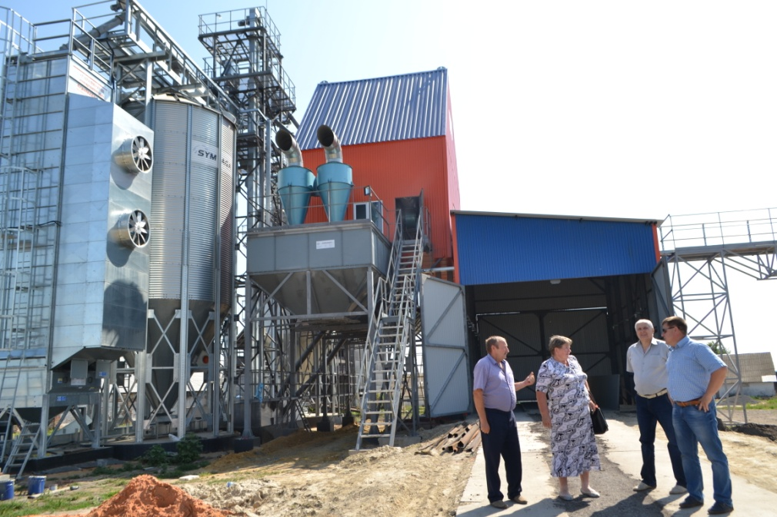
По итогам работы в 2017 году число прибыльных хозяйств составило 100%. Все хозяйства произвели совокупной валовой продукции в суммарном выражении более чем на 13 млрд. руб. От отрасли растениеводства ожидается получить более 1 млрд. рублей прибыли, всего реализовано продукции растениеводства на сумму около 3,5 миллиарда рублей.
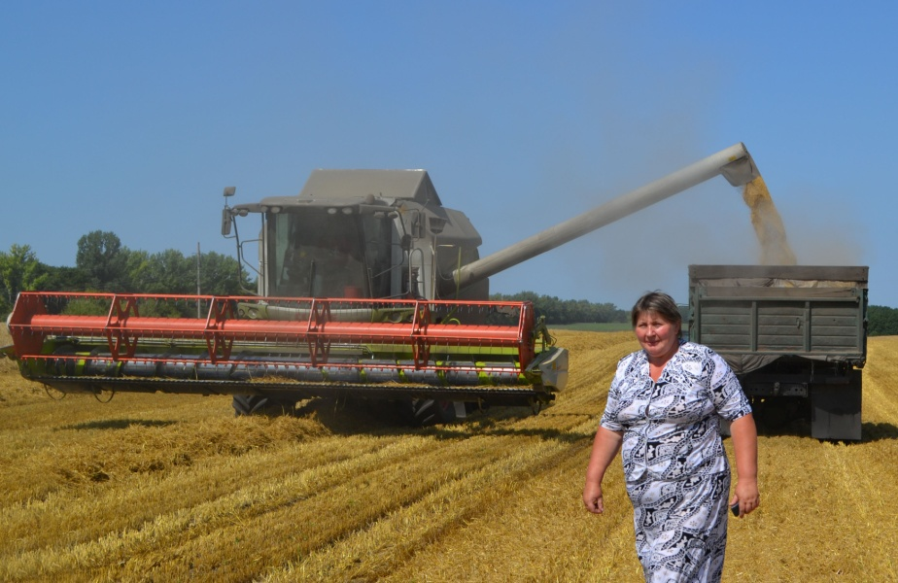
За последние годы в районе сложилась и стабильно удерживается структура посевных площадей, направленная на выращивание сельскохозяйственных культур, дающих наибольшие экономические показатели. Используется вся пашня, заброшенных земель нет. Так в 2017 году посевная площадь составила 65,8 тыс.га. Зерновые культуры были размещены на площади 44,18 тыс.га, это на 3,8 тыс.га больше, чем в 2016 году. В том числе, озимая пшеница выращивалась на площади 12,7 тыс.га, озимое тритикале – 1,76 тыс.га, ячмень 12,3 тыс.га, яровая пшеница – 836 га, горох 733 га, овес 350 га., люпин 240га, кукуруза на зерно 15,7 тыс.га. Посевы сахарной свеклы располагались на площади 2,4 тыс. га, подсолнечник – 4,7 тыс.га. Посевы сои разместились на 13,1 тыс.га.
Валовой сбор зерновых по районам в 2017 году
№ п/п | Наименование района | Площадь пашни - всего | Валовой сбор зерновых, тонн
1 | Пристенский | 70549 | 313083
2 | Щигровский | 93401 | 307901
3 | Рыльский | 86196 | 300089
4 | Медвенский | 73421 | 250400
5 | Суджанский | 61022 | 249676
6 | Советский | 84761 | 245672
7 | Касторенский | 88839 | 233844
8 | Горшеченский | 88413 | 221750
9 | Курский | 81493 | 218672
10 | Кореневский | 53794 | 215127
11 | Солнцевский | 67719 | 211060
12 | Дмитриевский | 74099 | 197829
13 | Обоянский | 61727 | 194160
14 | Фатежский | 82016 | 190070
15 | Черемисиновский | 59985 | 183905
16 | Конышевский | 64927 | 181973
17 | Мантуровский | 66922 | 180973
18 | Хомутовский | 72878 | 177774
19 | Тимский | 65230 | 169606
20 | Золотухинский | 77616 | 168821
21 | Беловский | 55766 | 160068
22 | Глушковский | 44314 | 155148
23 | Большесолдатский | 54260 | 144826
24 | Льговский | 54507 | 144377
25 | Железногорский | 46815 | 117245
26 | Поныровский | 46588 | 99966
27 | Курчатовский | 30729 | 68299
28 | Октябрьский | 35682 | 56633
Итого: |  | 1843669 | 5362802

Благодаря внедрению новых прогрессивных технологий выращивания высокоурожайных сортов, применения удобрений и средств защиты, в отчетном году впервые за все время получено 313,1 тыс. тонн зерна в физическом весе или 283,6 тыс. тонн в зачетном весе, при урожайности 69,8 ц/га в физическом весе или 64 ц/га в зачете.
Район вышел на 1 место в Курской области по валовому производству зерна и уже третий год удерживает 1 место по урожайности.
Урожайность зерновых по районам в 2017 году
№ п/п | Наименование района | Площадь пашни - всего | Урожайность, ц/га
1 | Пристенский | 70549 | 69,8
2 | Суджанский | 61022 | 67,1
3 | Кореневский | 53794 | 65,9
4 | Глушковский | 44314 | 61,2
5 | Рыльский | 86196 | 60,4
6 | Беловский | 55766 | 58,6
7 | Мантуровский | 66922 | 57,4
8 | Медвенский | 73421 | 56,0
9 | Обоянский | 61727 | 55,6
10 | Щигровский | 93401 | 55,3
11 | Солнцевский | 67719 | 55,1
12 | Дмитриевский | 74099 | 54,7
13 | Большесолдатский | 54260 | 54,3
14 | Хомутовский | 72878 | 53,8
15 | Черемисиновский | 59985 | 53,4
16 | Касторенский | 88839 | 53,1
17 | Советский | 84761 | 51,5
18 | Льговский | 54507 | 48,1
19 | Конышевский | 64927 | 47,8
20 | Курский | 81493 | 47,8
21 | Тимский | 65230 | 47,3
22 | Курчатовский | 30729 | 47,1
23 | Фатежский | 82016 | 46,6
24 | Железногорский | 46815 | 46,4
25 | Горшеченский | 88413 | 45,8
26 | Золотухинский | 77616 | 43,0
27 | Октябрьский | 35682 | 38,2
28 | Поныровский | 46588 | 37,4
Итого: |  | 1843669 | 52,8

А такие хозяйства как «Пристенская зерновая компания» получили по 76,6 (69,1) ц/га, ООО «Черновецкие зори» по 71,2 (65,6) ц/га, КФХ Сосолопов Ю.Г. 74 (68,8) ц/га, КФХ Некипелова Н.И. 68,4 (65,4) ц/га.
Производство зерна и урожайность по хозяйствам Пристенского района за 2017 год
Наименование хозяйства | Урожайность зерновых ц/га | Валовой сбор зерна (тонн)
ОА «Артель» | 79,3 | 78643
ООО «Черновецкие зори» | 71,2 | 42732
ООО «Золотой колос» | 42,8 | 10523
ООО «ПЗК» | 76,6 | 117466
ООО «Источник» | 58,3 | 1949
ИТОГО по СХПК | 73,8 | 251313
Барышев В. И. | 83,1 | 4032
Богомазова Е.В. | 62,1 | 1391
Бочарова О.С. | 55,9 | 6926
Баландин В.Я. | 42,3 | 423
Доренский И.В. | 53,2 | 755
Замараев Ю.А. | 36,9 | 517
Катунин В.В. | 48 | 240
Константинова Т.И. | 35,2 | 704
Куркин А.И. | 46,2 | 231
Лашин Ю.П. | 48,8 | 2302
Лебедев В.И. | 33,3 | 250
Масалов А.А. | 50,1 | 711
Мишустин Н.А. | 54,1 | 2488
Некипелова Н.И. | 74,8 | 5982
Озеров А.Е. | 36,7 | 551
Пигорев С.В. | 45,2 | 158
Прокопов В.Л. | 49,3 | 690
Руденский А.А. | 52,7 | 1503
Сосолопов Ю.Г. | 75,7 | 12555
Токмаков Г.Н. | 43,4 | 217
Терзи И.В. | 45,4 | 438
Урманова О.Ю. | 56,4 | 3494
Уточкин А.И. | 56,1 | 561
Филонов Н.Д. | 70 | 4760
Чепурин В.К. | 57,1 | 3767
Шамардин Н.П. | 56,9 | 2320
Шамсудинов А.Р. | 46,2 | 277
Ярцев Н.Т. | 52,1 | 739
Стародубцев С.В. | 54,9 | 412
Варникогло П.Г. | 44,2 | 221
Карачевцев В.В. | 55,6 | 890
Яковлев А.В. | 32,9 | 526
Барышев А.Н. | 78,3 | 313
Мануйлов В.Н. | 21,6 | 123
ИТОГО по КФХ | 60,2 | 61770
ИТОГО по району в физ. весе | 69,8 | 313083
ИТОГО по району в зачётном весе | 63,9 | 283581

На 100 га пашни произведено 430 тонн зерна.
Производство зерна на 100 га пашни в 2017 году
№ п/п | Наименование района | Площадь пашни - всего | Производство на 100 га пашни,тонн
1 | Пристенский | 70549 | 444
2 | Суджанский | 61022 | 409
3 | Кореневский | 53794 | 400
4 | Глушковский | 44314 | 350
5 | Рыльский | 86196 | 348
6 | Медвенский | 73421 | 341
7 | Щигровский | 93401 | 330
8 | Обоянский | 61727 | 315
9 | Солнцевский | 67719 | 312
10 | Черемисиновский | 59985 | 307
11 | Советский | 84761 | 290
12 | Беловский | 55766 | 287
13 | Конышевский | 64927 | 280
14 | Мантуровский | 66922 | 270
15 | Курский | 81493 | 268
16 | Дмитриевский | 74099 | 267
17 | Большесолдатский | 54260 | 267
18 | Льговский | 54507 | 265
19 | Касторенский | 88839 | 263
20 | Тимский | 65230 | 260
21 | Горшеченский | 88413 | 251
22 | Железногорский | 46815 | 250
23 | Хомутовский | 72878 | 244
24 | Фатежский | 82016 | 232
25 | Курчатовский | 30729 | 222
26 | Золотухинский | 77616 | 218
27 | Поныровский | 46588 | 215
28 | Октябрьский | 35682 | 159
Итого: |  | 1843669 | 291

Это также наивысший результат в области. В отчетном году сельскохозяйственные организации по-прежнему являются основными производителями зерна в районе. На их долю приходится 77% площади зернового клина и 80,2 % валового сбора зерна.
Сахарной свеклы получено 108 тыс. тонн с урожайностью 450,6 ц/га.
 | Производство сахарной свеклы на 100 гектаров пашни по районам области в 2017 году
№ п/п | Наименование района | Площадь пашни - всего | Валовой сбор, тонн | Урожайность, ц/га | Производство на 100 га пашни,тонн
1 | Беловский | 55766 | 173171 | 791 | 311
2 | Суджанский | 61022 | 75246 | 632 | 123
3 | Глушковский | 44314 | 319138 | 595 | 720
4 | Кореневский | 53794 | 143968 | 525 | 268
5 | Мантуровский | 66922 | 354544 | 519 | 530
6 | Курчатовский | 30729 | 215030 | 518 | 700
7 | Медвенский | 73421 | 115679 | 514 | 158
8 | Льговский | 54507 | 317792 | 504 | 583
9 | Горшеченский | 88413 | 127384 | 503 | 144
10 | Фатежский | 81881 | 448060 | 492 | 547
11 | Поныровский | 46588 | 207086 | 486 | 445
12 | Хомутовский | 72455 | 193614 | 485 | 267
13 | Щигровский | 88106 | 115882 | 485 | 132
14 | Тимский | 65230 | 123721 | 483 | 190
15 | Рыльский | 86196 | 323956 | 470 | 376
16 | Обоянский | 61727 | 215576 | 455 | 349
17 | Пристенский | 70549 | 108133 | 451 | 153
18 | Черемисиновский | 59985 | 349913 | 450 | 583
19 | Курский | 81493 | 86788 | 450 | 106
20 | Золотухинский | 77616 | 185281 | 449 | 239
21 | Солнцевский | 67719 | 266717 | 446 | 394
22 | Октябрьский | 35682 | 125137 | 442 | 351
23 | Конышевский | 64297 | 117004 | 435 | 182
24 | Касторенский | 88839 | 356327 | 432 | 401
25 | Большесолдатский | 54260 | 172269 | 424 | 317
26 | Дмитриевский | 74102 | 36340 | 423 | 49
27 | Советский | 84761 | 251417 | 398 | 297
Итого: |  | 1843669 | 55325129 | 482 | 300

Валовой сбор сои составил 28,9 тыс. тонн с урожайностью 22,1 ц/га.
Производство сои по районам области в 2017 году
№ п/п | Наименование районов | Посевная площадь, га | Валовой сбор, тонн | Урожайность с 1 га убранной площади, ц/га
1 | Пристенский | 13076 | 28938 | 22,1
2 | Суджанский | 8575 | 21848 | 25,5
3 | Рыльский | 10289 | 18309 | 18
4 | Золотухинский | 10206 | 17877 | 17,5
5 | Фатежский | 8400 | 16090 | 19,2
6 | Солнцевский | 10867 | 15456 | 14,3
7 | Мантуровский | 10438 | 15340 | 14,7
8 | Большесолдатский | 6079 | 14013 | 23
9 | Горшеченский | 9244 | 13186 | 14,3
10 | Щигровский | 6657 | 12695 | 19,1
11 | Медвенский | 5975 | 12535 | 21,3
12 | Кореневский | 6321 | 12505 | 19,8
13 | Советский | 7462 | 11913 | 16,2
14 | Хомутовский | 6409 | 11063 | 18
15 | Льговский | 5109 | 10230 | 21
16 | Курский | 6148 | 9933 | 16
17 | Тимский | 6515 | 9074 | 13,9
18 | Черемисиновский | 5502 | 8989 | 16,3
19 | Октябрьский | 4539 | 8262 | 19,6
20 | Беловский | 4460 | 7550 | 21
21 | Поныровский | 4066 | 6005 | 14,8
22 | Дмитриевский | 3462 | 5824 | 16,8
23 | Обоянский | 2148 | 3910 | 18,2
24 | Конышевский | 2316 | 3823 | 16,5
25 | Глушковский | 1842 | 3477 | 18,9
26 | Курчатовский | 1592 | 2982 | 18,7
27 | Касторенский | 2168 | 2940 | 13,6
28 | Железногорский | 780 | 896 | 11,5
 | Итого: | 170645 | 305663 | 18,1
Под урожай 2018 года посеяно озимых культур 17,5 тыс.га, все с внесением удобрений. Вспахана зябь на площади 36,9 тыс.га, внесены удобрения на 19 тыс.га.
Объем произведенной в 2017 году продукции растениеводства позволил предприятиям нашего района, несмотря на снижение цены на сельскохозяйственную продукцию, получить рентабельность производства в растениеводстве 67 %, что выше прошлогоднего уровня на 15 %.

Отрасль животноводство.

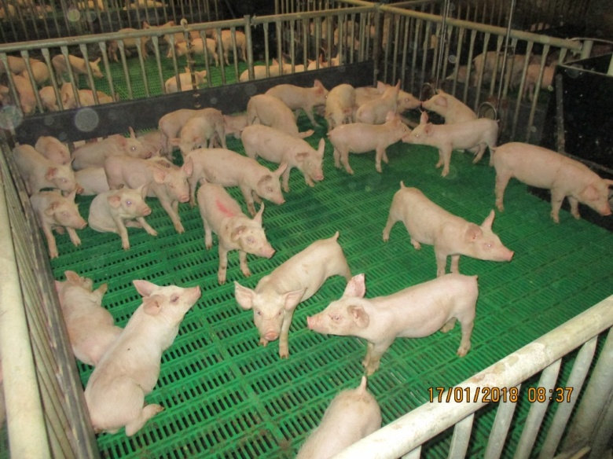
По итогам работы за 2017 год целевой показатель по производству скота и птицы на убой в живом весе в хозяйствах всех категорий выполнен на 101% и составляет 107,2 тысяч тонн. По данному показателю район занимает 2 место в области.
Производство скота и птицы на убой в живом весе за 2017 год по районам области
№ п/п | Наименование района | Производство мяса в живом весе, тыс.тонн
1 | Горшеченский муниципальный район | 146513,5
2 | Пристенский муниципальный район | 107154,2
3 | Конышевский муниципальный район | 72026,0
4 | Железногорский муниципальный район | 40105,0
5 | Большесолдатский муниципальный район | 30595,1
6 | Дмитриевский муниципальный район | 24992,2
7 | Беловский муниципальный район | 17565,3
8 | Золотухинский муниципальный район | 17557,7
9 | Фатежский муниципальный район | 13656,4
10 | Курский муниципальный район | 12972,5
11 | Кореневский муниципальный район | 12765,9
12 | Глушковский муниципальный район | 12081,0
13 | Суджанский муниципальный район | 8131,6
14 | Тимский муниципальный район | 4535,4
15 | Обоянский муниципальный район | 4114,7
16 | Мантуровский муниципальный район | 3408,9
17 | Рыльский муниципальный район | 1972,5
18 | Советский муниципальный район | 1606,2
19 | Черемисиновский муниципальный район | 1568,2
20 | Солнцевский муниципальный район | 1422,0
21 | Щигровский муниципальный район | 1368,5
22 | Медвенский муниципальный район | 1282,1
23 | Касторенский муниципальный район | 1173,9
24 | Октябрьский муниципальный район | 969,8
25 | Хомутовский муниципальный район | 877,1
26 | Курчатовский муниципальный район | 810,3
27 | Льговский муниципальный район | 802,0
28 | Поныровский муниципальный район | 755,6
29 | город Курск | 453,6
ИТОГО |  | 543237,3

Наиболее эффективно и с максимальной прибылью сработала отрасль свиноводства. На 1 января 2018 года имеется 539439 голов свиней, что составляет 105,3% к предыдущему году (512479). Среднесуточный привес у животных на откорме более 800 грамм. Промышленные масштабы производства свинины приносят нашим предприятиям 4 млрд. рублей прибыли.
Выручка от реализации мяса свиней в 2017 году составит более 10 млрд. руб. Ожидается высокая рентабельность, на уровне 70%.
По производству молока целевой показатель во всех категориях хозяйств выполнен на 106%, а в сельскохозяйственных предприятиях, КФХ и ИП выполнен на 128%.
Производство молока хозяйствами всех категорий по итогам работы за 2017 год составило 3048 тонн. Сельхозпредприятиями района реализовано молока на 4 млн. рублей. Поголовье КРС на 1 января 2018 года в хозяйствах всех категорий составляет 2052 голов. Но, несмотря на все трудности, в этом направлении ведётся работа по стабилизации и увеличению поголовья крупного рогатого скота и в частности дойного стада в хозяйствах всех категорий и, в том числе, в КФХ.
В нашем районе, за время действия программы «Поддержка начинающих фермеров и развитие семейных животноводческих ферм на базе КФХ Курской области на 2015-2018 годы» приняли участие 3 человека. Было получено 2 гранта на развитие животноводства и 1 на развитие растениеводства, на общую сумму 3,7 млн. рублей.
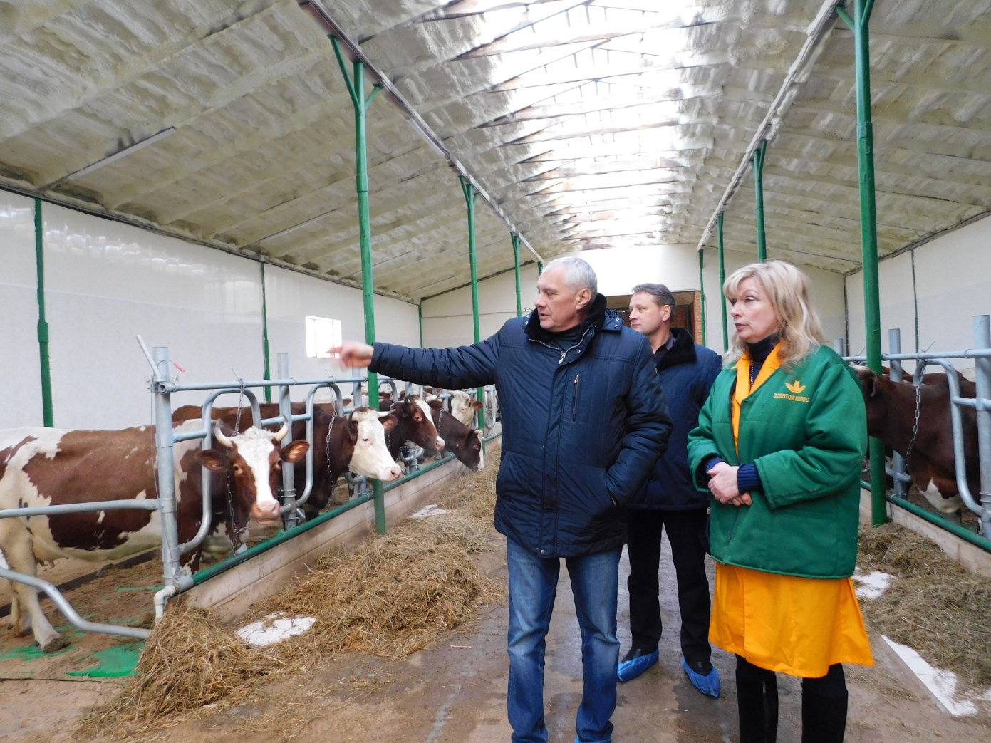
В 2017 году в ООО «Золотой колос» (руководитель Шитикова Ирина Валерьевна) в целях повышения поголовья дойного стада была построена новая ферма стоимостью 9 млн. рублей, в результате поголовье дойного стада в данном хозяйстве было увеличено на 70 голов.
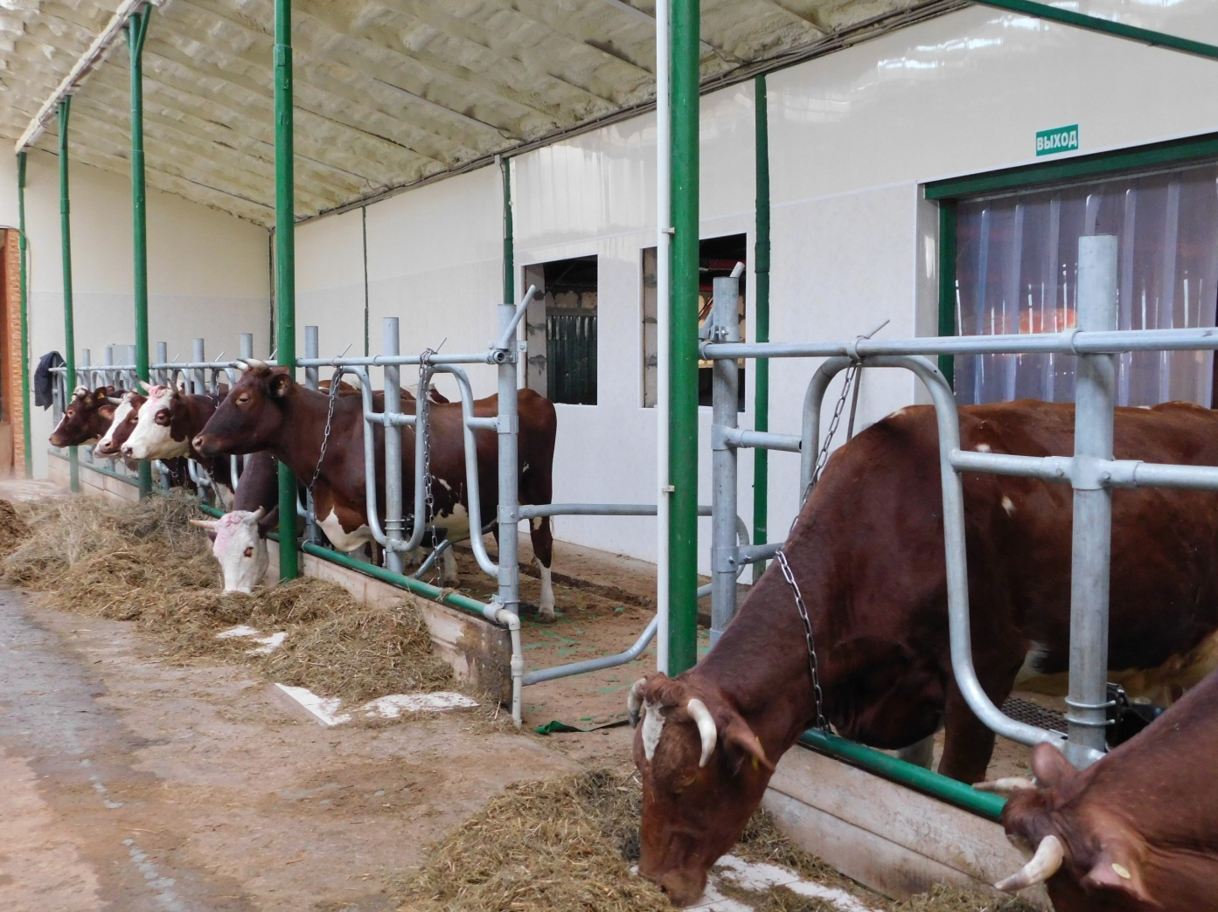
В предприятиях района в отрасли сельского хозяйства ежегодно и стабильно идёт увеличение числа рабочих мест. Так только в сравнении с 2016 годом численность работников в отраслях сельского хозяйства в 2017 году увеличилась на 100 человек, причем это не только рабочие кадры, но и специалисты хозяйств (агрономы, инженеры, экономисты). В агропромышленном комплексе района средняя заработная плата в 2017 году составила более 30 тыс. руб., что выше прошлогоднего уровня на 7%.

Промышленность.

Промышленный сектор начал активно развиваться только в последние годы, что подтверждает динамика производственных показателей за 4 года. Существенный рост наблюдается по итогам 2017 года. Индекс промышленного производства за 2017 год составил по предварительным данным 116,1%. Объем отгруженных товаров собственного производства по крупным и средним организациям составил 163,9 млн. руб., с ростом 11,6% к уровню прошлого года.
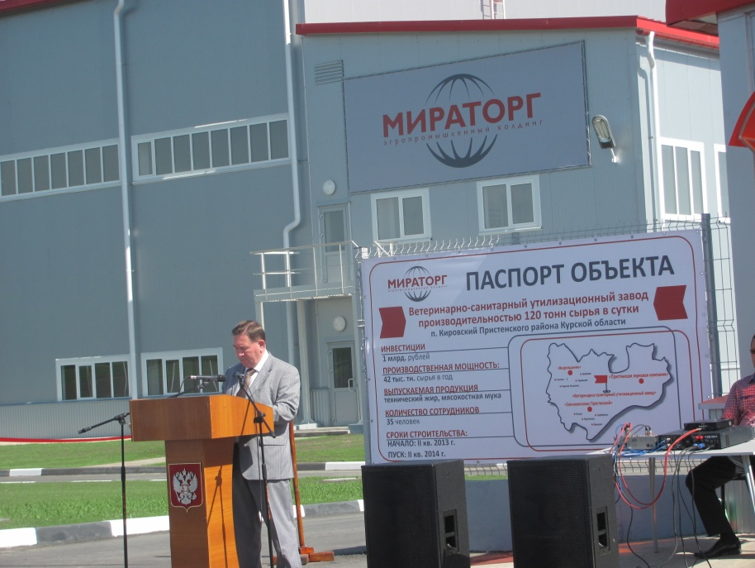

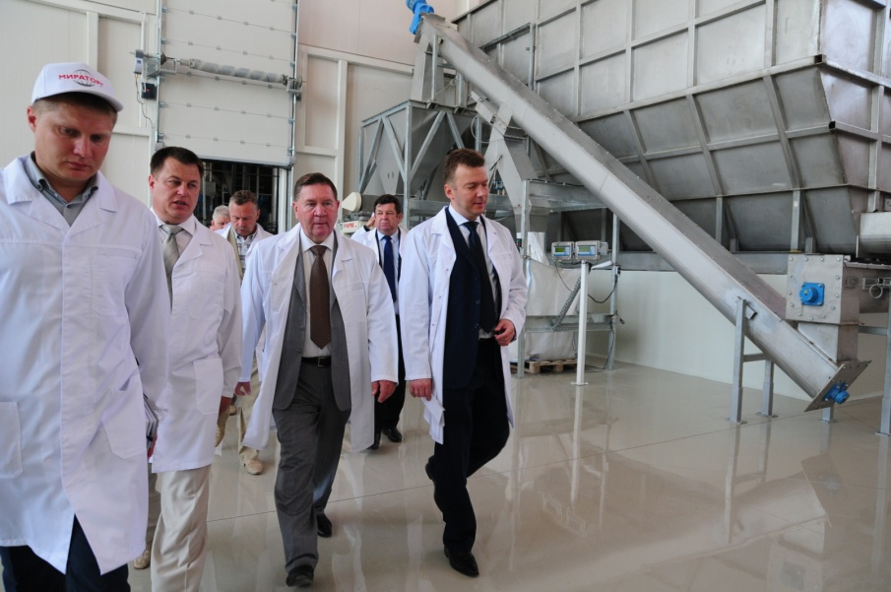
Основу ежегодного роста составляет работа начавшего работу в 2014 году ветсанутильзавода, построенного компанией АПХ «Мираторг». За 2017 год произведено, по оперативным данным, мясокостной муки 3950 тонн, что на 406 тонн больше, чем в 2016 году. Жира технического в 2017 году произведено 2020 тонн. Продукция завода сегодня пользуется большим спросом на рынке.
В связи с ремонтом печи в 2017 году на 3% уменьшилось производство хлеба и хлебобулочных изделий. Производство кондитерских изделий в 2017 году увеличено на 1 %.
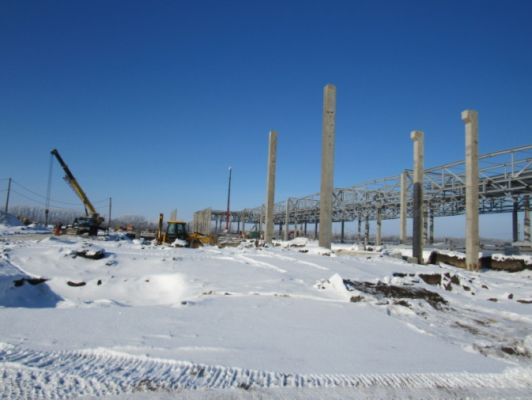

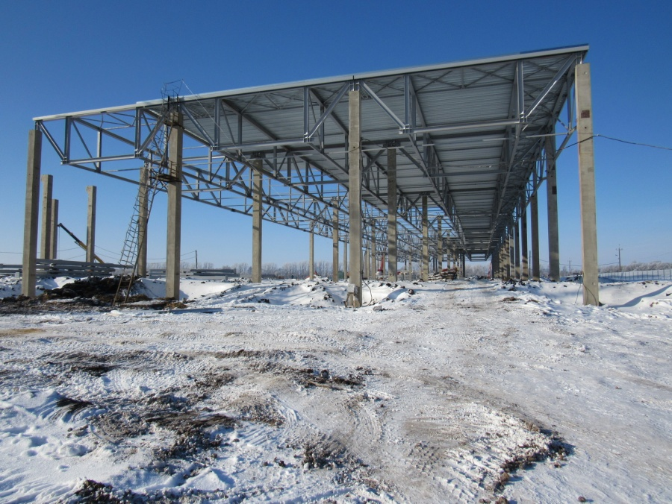
В октябре 2017 года ЗАО «СК Короча» начато строительство объекта, ввод в эксплуатацию которого значительно увеличит индекс промышленного производства нашего района - это «Пункт по последующей (промышленной) переработке сельскохозяйственных животных вблизи п. Кировский Пристенского района Курской области». В соответствии с проектом предполагается создание 216 рабочих мест. Общая стоимость объекта почти 5 млрд. рублей.

Инвестиции и строительство.

В 2017 году построена и введена в эксплуатацию блочная газовая котельная Среднеольшанской школы на сумму 6135 тыс. рублей;
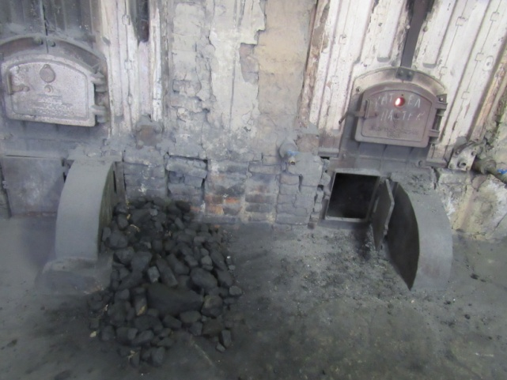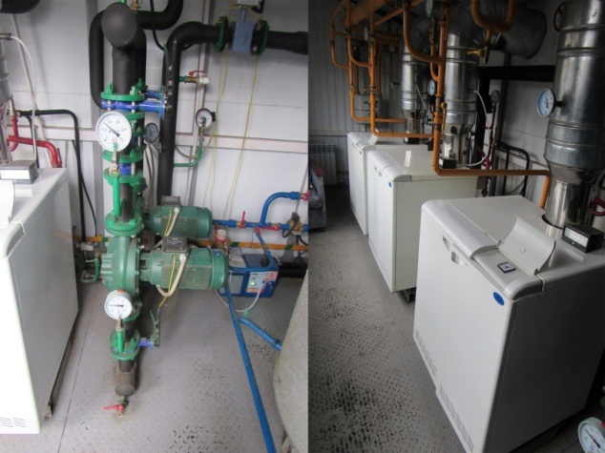
В 2017 году начаты работы по строительству объекта «Водоснабжение с. Черновец Пристенского района Курской области» общей стоимостью объекта 18343 тыс. рублей. Построенный объект позволит обеспечить качественной питьевой водой 130 домовладений, это 366 человек и 5 организаций находящихся на территории Черновецкого сельсовета Пристенского района.
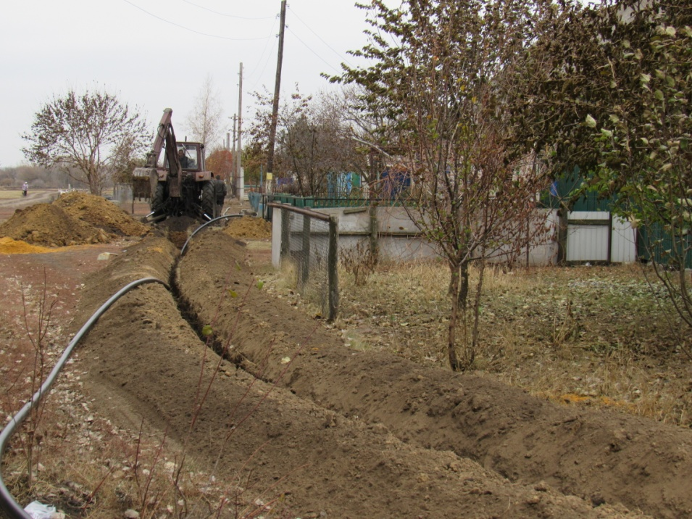
Завершен II этап строительства объекта «Водоснабжение ул. Гагарина, части ул. Красная Степь и Центральная пос. Кировский Пристенского района Курской области». Общей стоимостью 5 млн 236 тыс 259 рублей.
В целях реализации программы «Устойчивое развитие сельских территорий на 2014-2017 годы и на период до 2020 года» в 2017 году построен и введен в эксплуатацию объект «Дорога протяженностью 4.3 км в северо-западном направлении от с. Средняя Ольшанка Пристенского района Курской области», общей стоимостью 45639,.9 тыс.рублей. с софинансированием средств из федерального, областного и районного бюджетов.
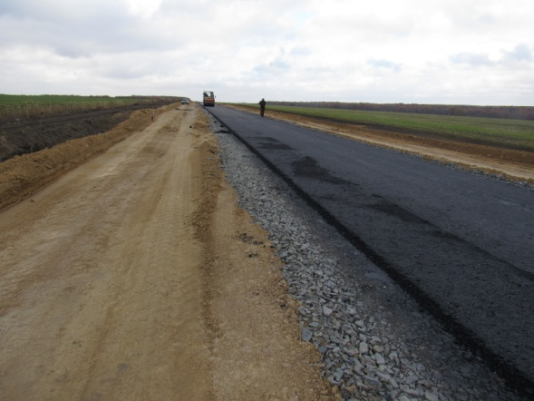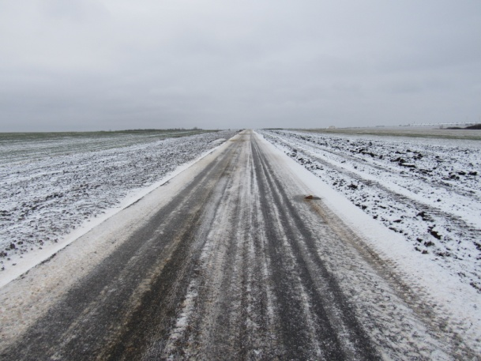
В 2017 году построена межмуниципальная дорога «Автодорога с. Сазановка Пристенского района – Солнцевский район" с мостом через реку с. Сейм, протяженностью 505,2 п.м., стоимостью 39383,47 тыс. руб. за средства областного бюджета.
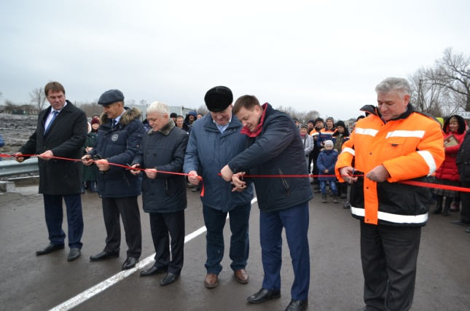
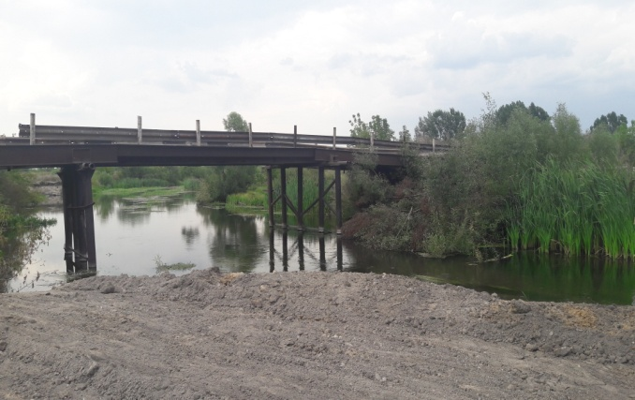

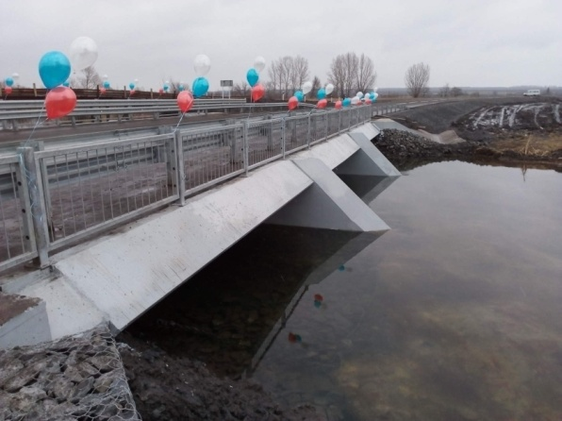

За средства из бюджета Пристенского района в 2017 году произведены работы:
- по капитальному ремонту кровли и чердачного перекрытия административного здания по ул. Советской, 22, общей стоимостью 1816,8 тыс. руб.;
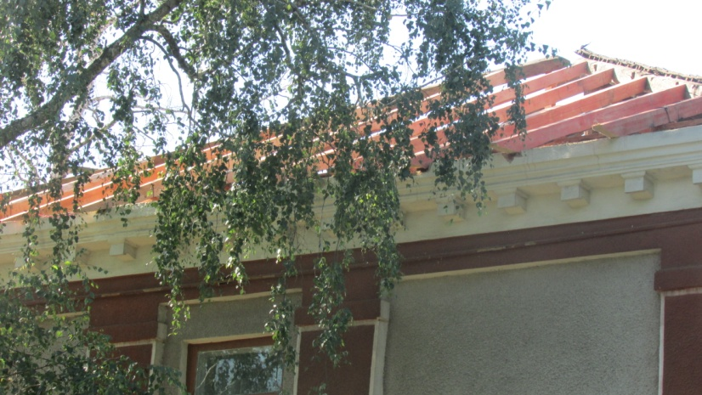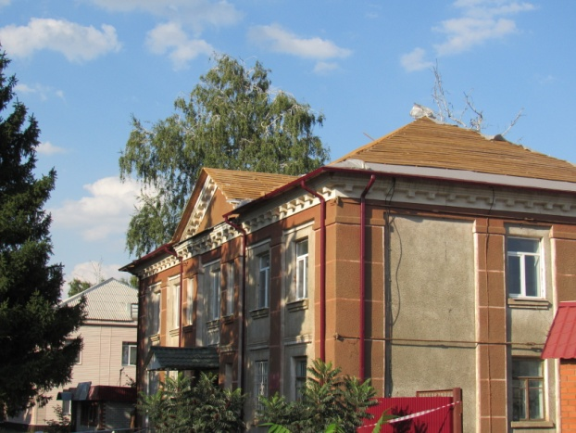
Ремонт кровли, перекладки стены и частичной замене окон гаража Администрации Пристенского района 1555,8 тыс. руб.
Капитально отремонтирован детский сад посёлка Пристень. Стоимость ремонтных работ составила – 6038,462 руб. Почти 4 млн. выделено из областного бюджета.
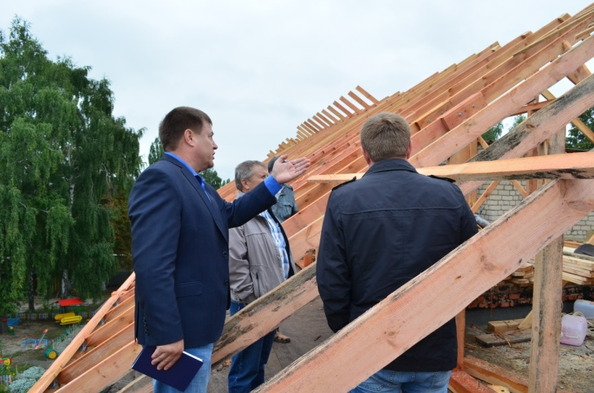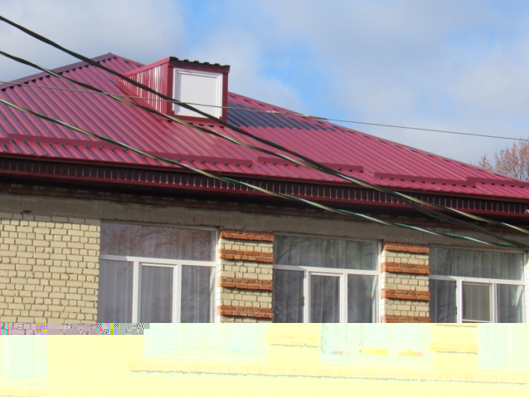
Ремонт канализации и сан.узлов МКОУ «Пристенская СОШ» и МКОУ «Ржавская СОШ» (562,0 тыс. руб.);
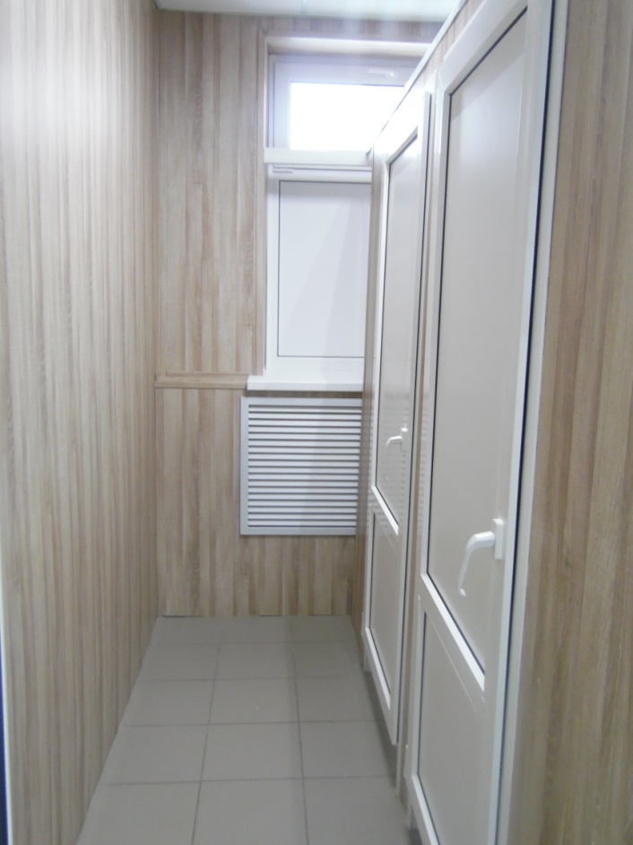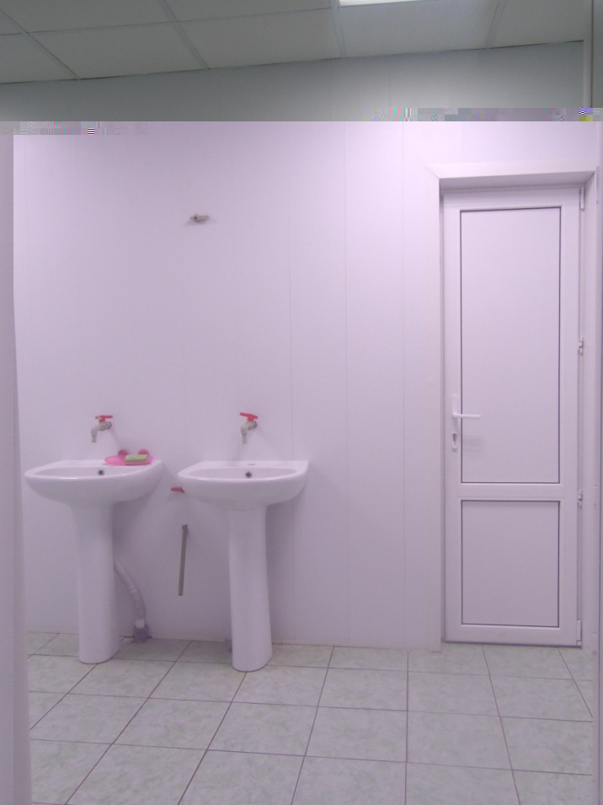
Огнезащитная обработка деревянных конструкций образовательных организаций района (465,4 тыс. руб.).
В целях обеспечения антитеррористической защищённости образовательных учреждений произведены установка и ремонт систем видеонаблюдения во всех образовательных учреждениях на общую сумму 1494,0 тыс. руб.
Был выполнен капитальный ремонт спортивного зала «Витязь» в п. Кировский на общую сумму 1960 тыс. руб. Полностью заменена кровля основного здания и пристройки, поменяны двери, полы и потолки, функционирует душевая и туалет, установлены пластиковые оконные блоки и новые входные двери, игровая площадка покрашена и нанесена новая игровая разметка.
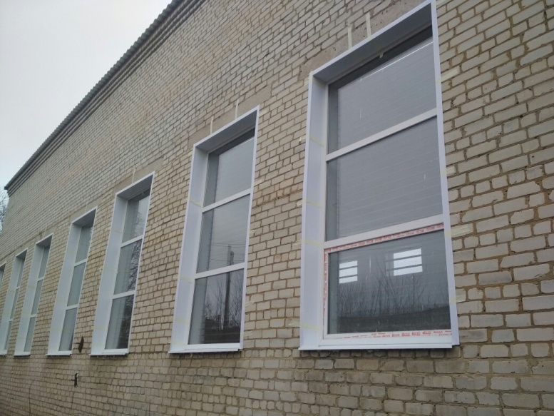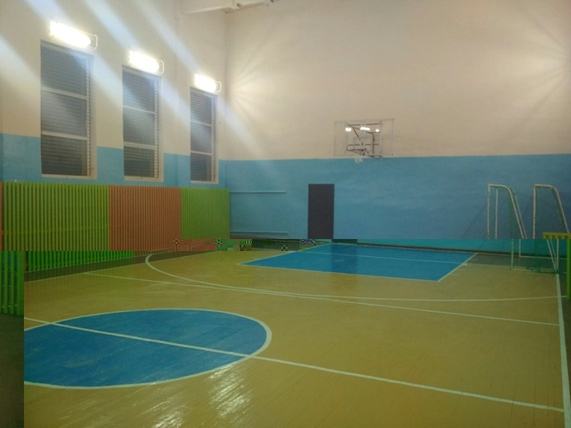
За счет средств местного бюджета в 2017 году был произведен ремонт полов в спортивных залах МКОУ «Ржавская СОШ» и МКОУ «СОШ №2 пос.Пристень».
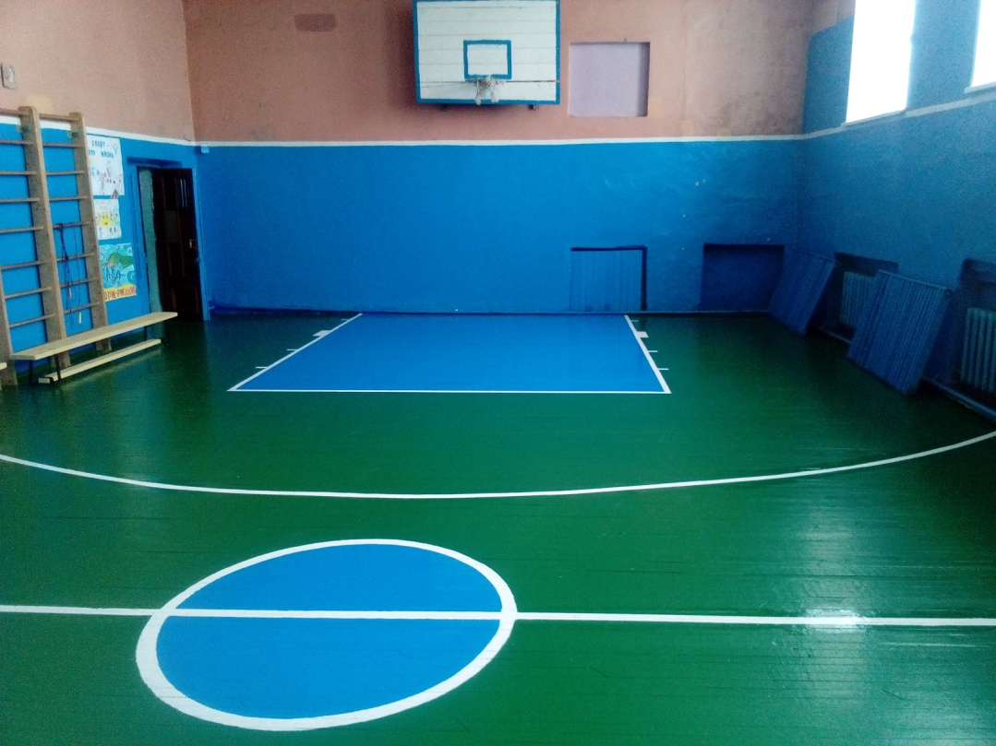
По программе «Устойчивое развитие сельских территорий» была построена и в сентябре 2017 года введена в эксплуатацию многофункциональная спортивная площадка в с. Черновец, общей стоимостью 4 млн. 524 тыс. 750 рублей
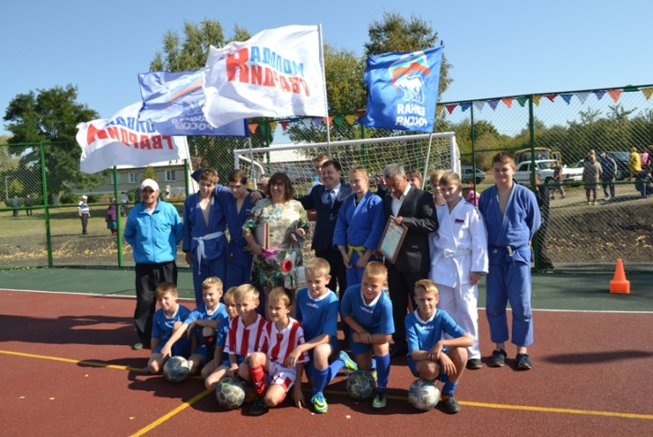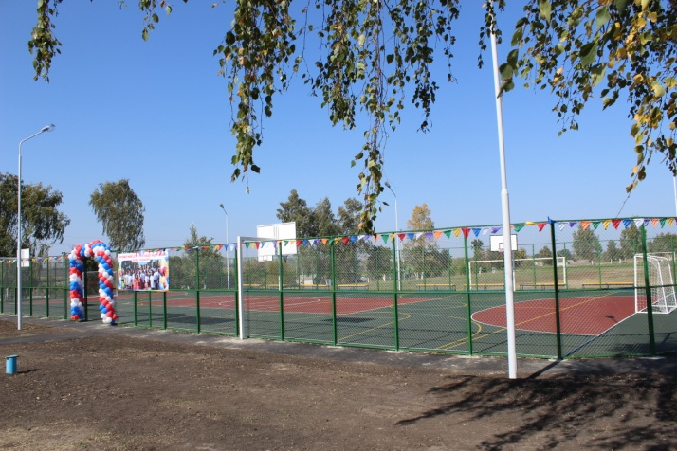

Участвуя в федеральной целевой программе «Жилище» 2015-2020 года в Пристенском районе в 2017 году приобрели квартиры 3-и молодые семьи , 2-е вдовы участников Великой Отечественной войны, 1-на семья участника ликвидации аварии на Чернобыльской АЭС. Еще одна многодетная семья в составе 6-ти человек, работника агропромышленного комплекса улучшила свои жилищные условия по программе АПК Курской области.
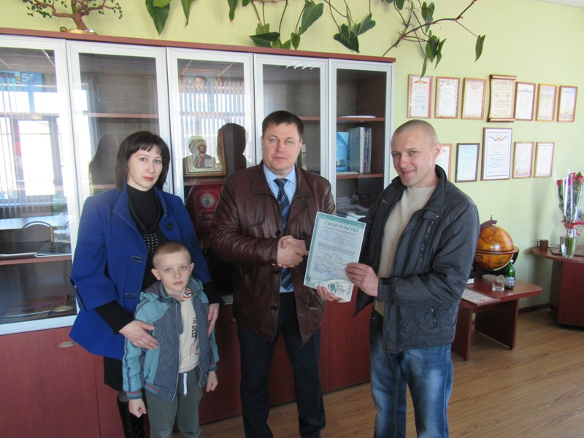

Развитие транспортной инфраструктуры, дорожной сети.

В 2017 году проведены следующие работы:
– ремонт автомобильных дорог по улице Октябрьская, Ватутина, Дзержинского и Фрунзе в поселке Пристень, протяженностью 1,5 км, автомобильных дорог по улице Ватутина и Ленина в поселке Кировский, протяженностью 2,3 км, и автомобильных дорог по улице Речная и Луговая в селе Бобрышево, протяженностью 0,9 км;
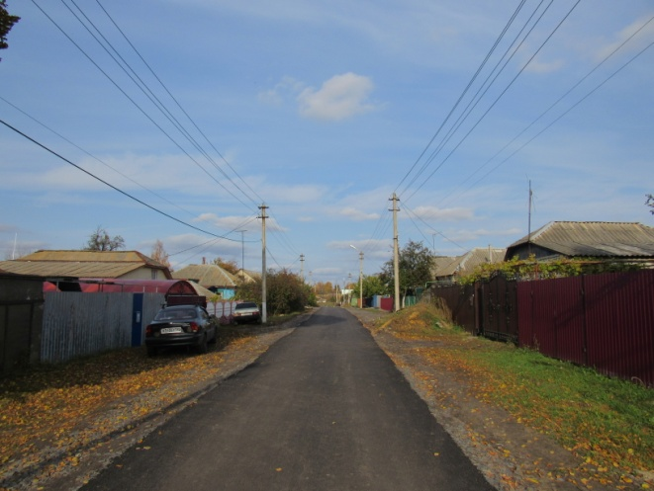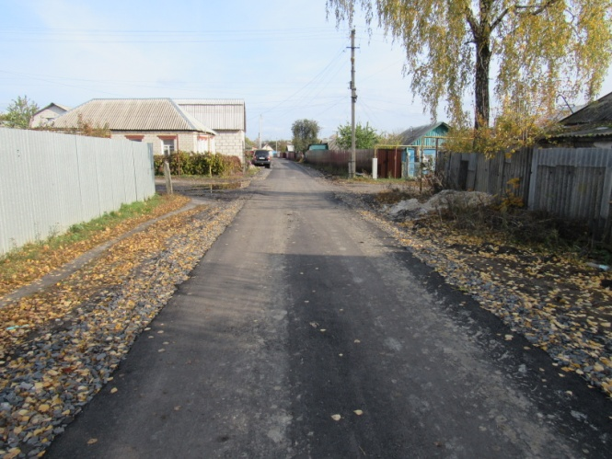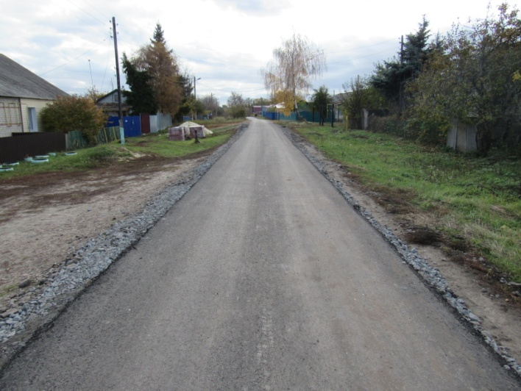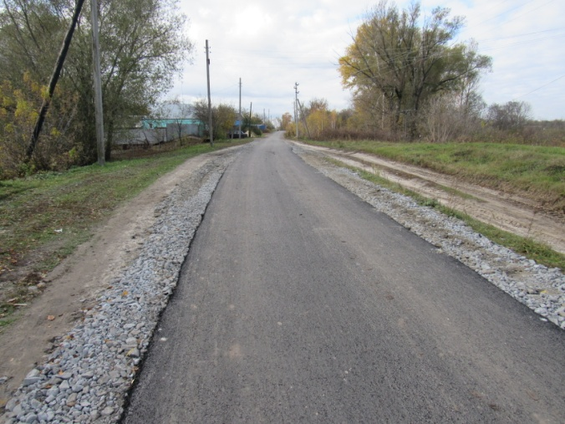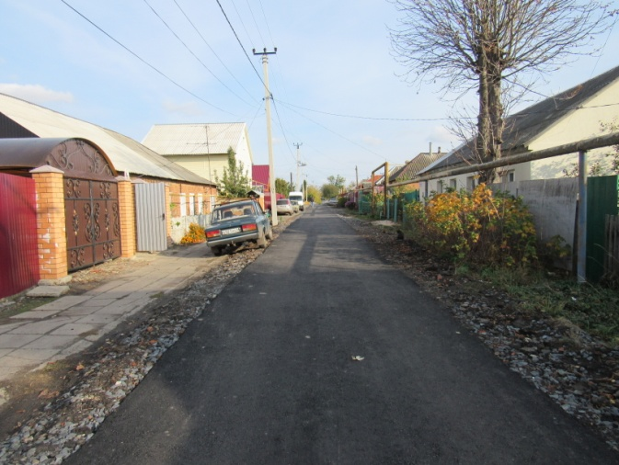

– ремонт дорожного покрытия по улице Ленина в поселке Пристень;
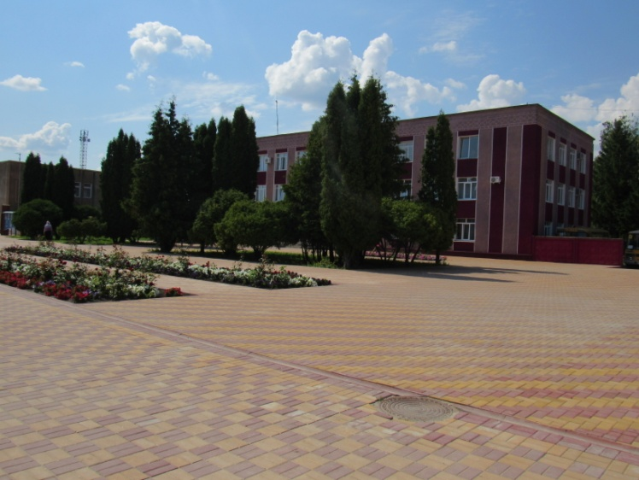
– установлено барьерное ограждение дорожного сооружения по ул.Садовая с.Ярыгино;
- Начато строительство дороги к х. Мокренький общей стоимостью более 6 млн. рублей., на сегодняшний день выполнено устройство «корыта» и произведена отсыпка песком и щебнем, остается асфальтирование, которое будет выполнено в этом году.
– обустроено два пешеходных перехода вблизи образовательного учреждения МКОУ «СОШ №2 пос. Пристень» в соответствии с новыми требованиями национальных стандартов.
- За счет средств комитета строительства и эксплуатации автомобильных дорог Курской области проведен ремонт автомобильной дороги межмуниципального значения «Пристень – Кривцово», протяженностью 9,6 км, в с.Сазановка и с.Нагольное обустроены пешеходные переходы вблизи образовательных учреждений в соответствии с новыми требованиями национальных стандартов.

Жилищно-коммунальное хозяйство.

В рамках реализации подпрограммы «Экология и чистая вода в Курской области» выполнен текущий ремонт водонапорной башни в с.Средняя Ольшанка, с. Пристенное и текущий ремонт 2,0 км водопроводных сетей в с. Ярыгино. На выполнение мероприятий направлены денежные средства в размере 2003,891 тыс. руб.
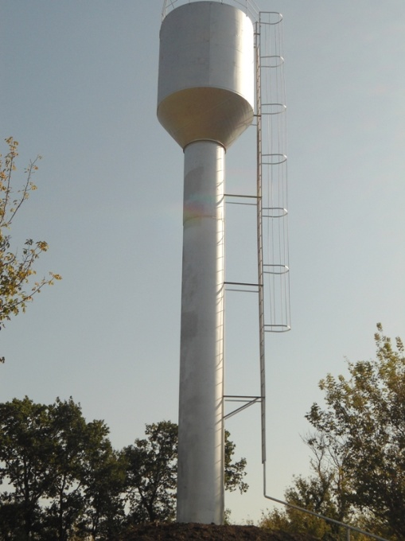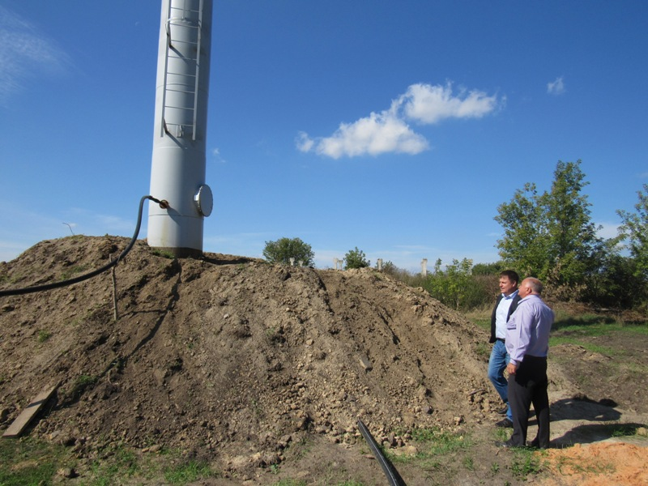
Региональной программой капитального ремонта общего имущества в многоквартирных домах на территории Пристенского района в 2018 году предусмотрен капитальный ремонт четырех многоквартирных домов, из них трех домов, срок проведения ремонта по которым решением собственников помещений перенесен с 2017 года.
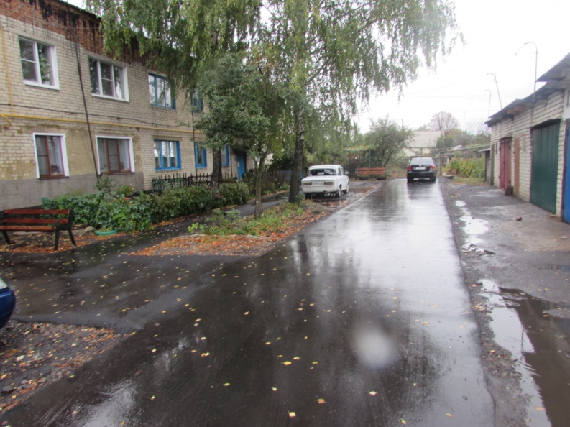
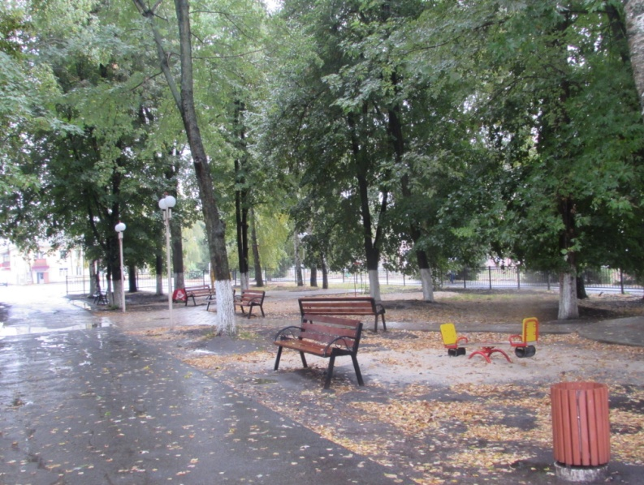
В 2017 году в рамках реализации программы «Формирование современной городской среды» приведено в порядок 5 дворовых и 1 общественная территория в поселке Пристень, во дворах многоквартирных домов, расположенных по адресу: пер.Обоянский, 1А, 2А, ул.Советская, 45, 47 и ул.Мирная, 7А, отремонтированы проезды, установлены скамейки. Преобразилось излюбленное место отдыха жителей поселка – детский парк по улице Советская – установлены скамейки и организованно освещение.

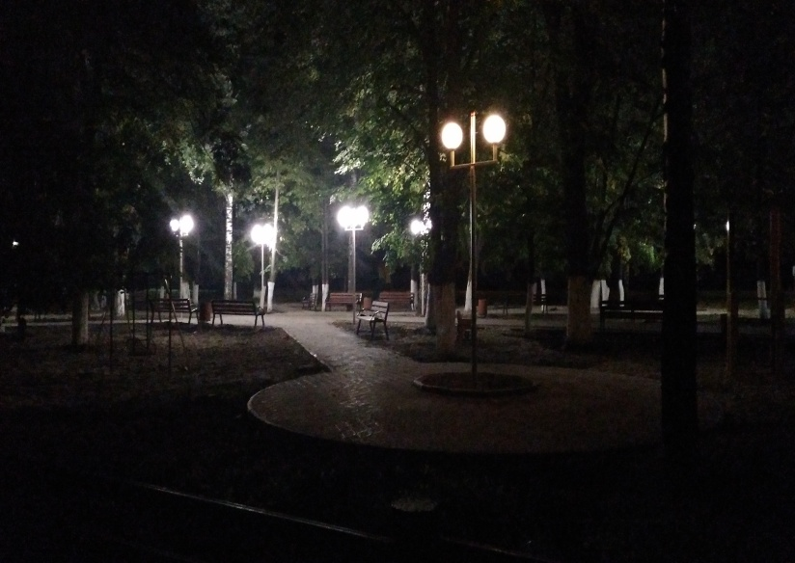
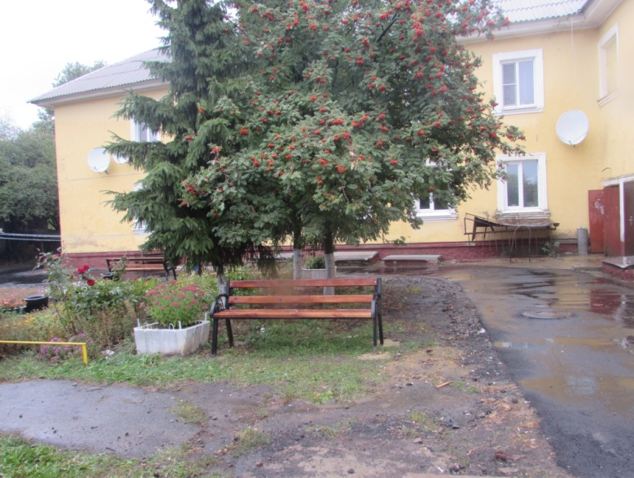

Совершенствование системы образования.

На сегодняшний день на территории района функционирует 20 образовательных учреждений.
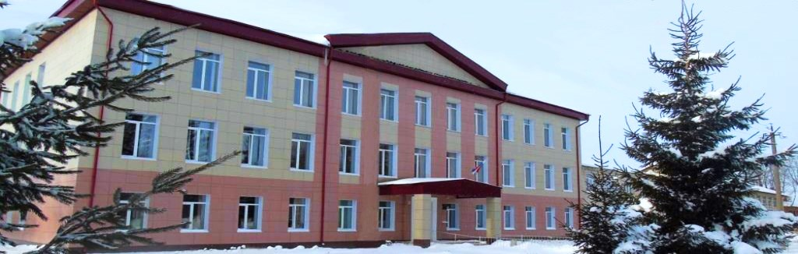
В том числе: 9 средних, 5 основных, 2 филиала и 4 дошкольных образовательных учреждения. Всего учащихся 1460. На сегодняшний день в наличии имеется 13 единиц автотранспорта, которые осуществляют подвоз 297 учащихся в 8-ми образовательных учреждениях. В дошкольном образовании района функционирует 4 детских сада, которые посещают 342 ребенка дошкольного возраста. По состоянию на 31.12.2017 года в очереди на получение места в дошкольном учреждении - 229 детей в возрасте до 3 лет.
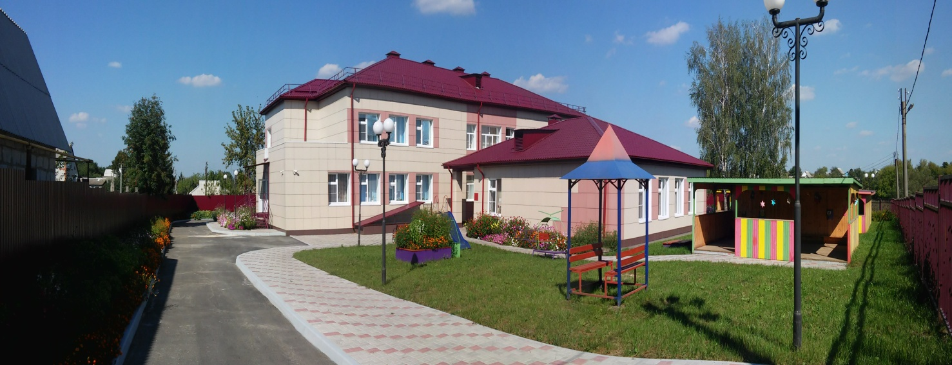
Актуальная очередность детей от 3-х до 7 лет ликвидирована.
Во всех образовательных учреждениях организовано горячее питание.
- 100 % обучающихся 1-11 классов обеспечены учебниками за счёт бюджетных средств. В целях совершенствования учебно-материальной базы преподавания учебных предметов школами района приобретено учебно-лабораторное оборудование на сумму 10 828,0 тыс. руб.
- в 2017 году 100% выпускников успешно сдали ЕГЭ и ГИА.
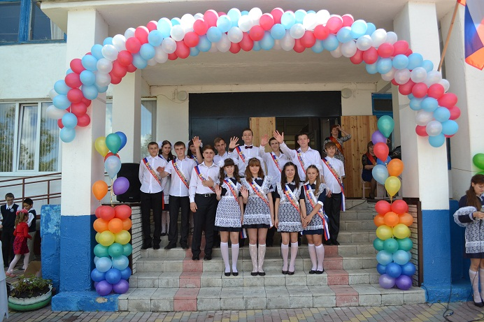
- доля детей в возрасте от 5 до 18 лет, обучающихся по дополнительным образовательным программам в общей численности школьников, составляет 70,8 %.
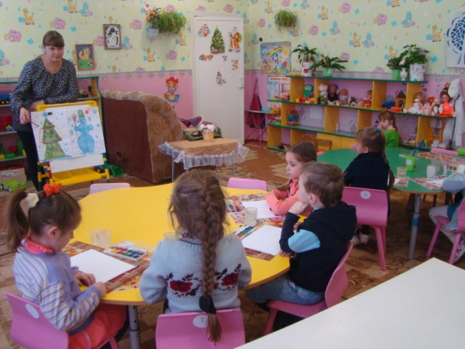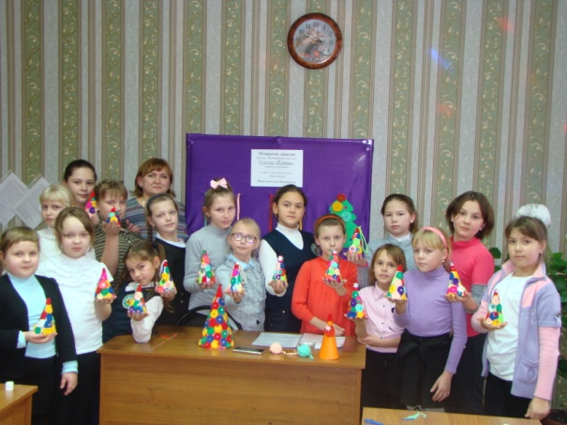
Школьники посещают работающие на бесплатной основе общедоступные кружки и секции образовательных организаций, Дома детского творчества, Детско -юношеской спортивной школы, Детской школы искусств. Всего в сфере образования работают 306 педагогических работников. Средняя заработанная плата в 2017 году составила:
- педагогических работников
общеобразовательных учреждений – 24201,74 руб;
- педагогических работников дошкольных
образовательных учреждений – 19636,85 руб;
-педагогических работников дополнительного
образования – 23575,61руб.

Развитие здравоохранения.

Главным результатом деятельности здравоохранения района, вне сомнения, является сохранение жизни и здоровья наших граждан.
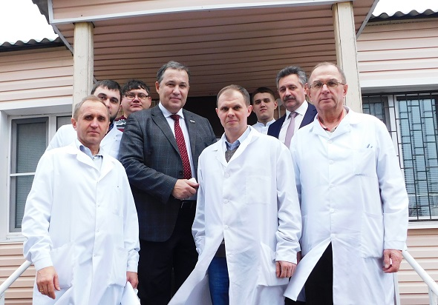
С этой целью в 2017 году приобретено медицинское оборудование на сумму 4, 8 млн. руб., проведен капитальный ремонт, за счет приносящий доход деятельности на Луговском ФАПе; текущий ремонт за счет фонда обязательного медицинского страхования в Пселецком ФАПе, Ржавской участковой больнице, поликлинике ЦРБ.
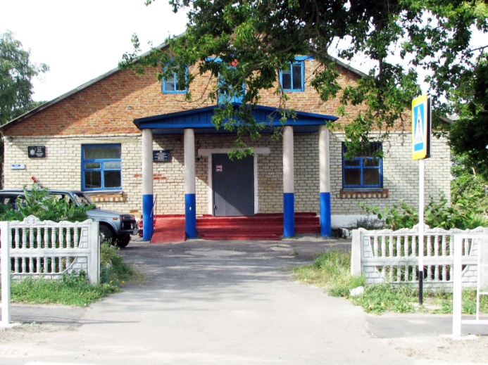
В 2017 году в Нагольневской школе были проведены работы по реконструкции одного из классов для организации ФАПа, для этого были проведены работы как по перепланировке и ремонту внутренних помещений, так и по обустройству отдельного от школьного входа в здание. На эти работы в общей сложности было затрачено 615 тысяч рублей средств районного бюджета и бюджета Нагольненского сельсовета.
Были внедрены современные информационные системы:
-ЕИСКО (единая информационная система Курской области);
-ЕГИСЗ (единая государственная информационная система здравоохранения);
-ЕГИССО (единая государственная информационная система социального обеспечения).
Среднемесячная заработная плата работников здравоохранения района в 2017 году по сравнению с 2016 годом возросла на 10,5 %.
Среднемесячная заработная плата врачей составляет 31823,35 рублей, медицинских сестер – 17900,90 рублей, младших медицинских сестер – 12543,10 рублей.
Заработная плата работникам здравоохранения выплачивается в соответствии с планом «дорожной карты» и в соответствии с Указом Президента РФ от 07 мая 2012 г. № 597.

Развитие физической культуры и спорта.

В 2017 году работа отдела физической культуры и спорта Администрации Пристенского района строилась в тесном сотрудничестве и совместной деятельности со всеми муниципальными образованиями района, организациями, рабочими коллективами, спортивными клубами и объединениями Пристенского района.
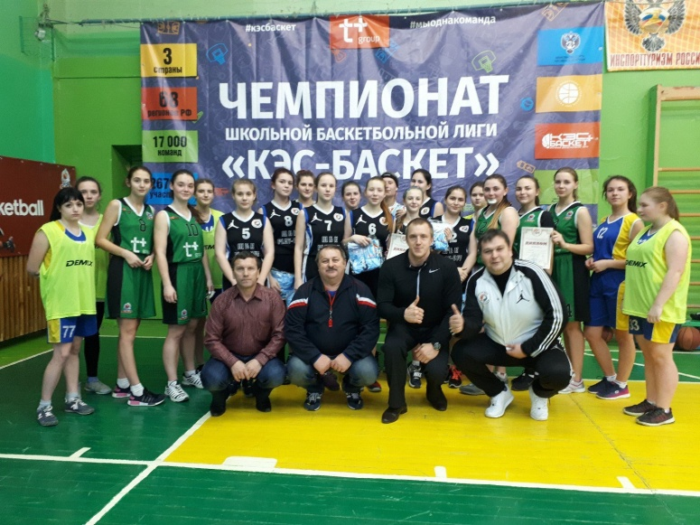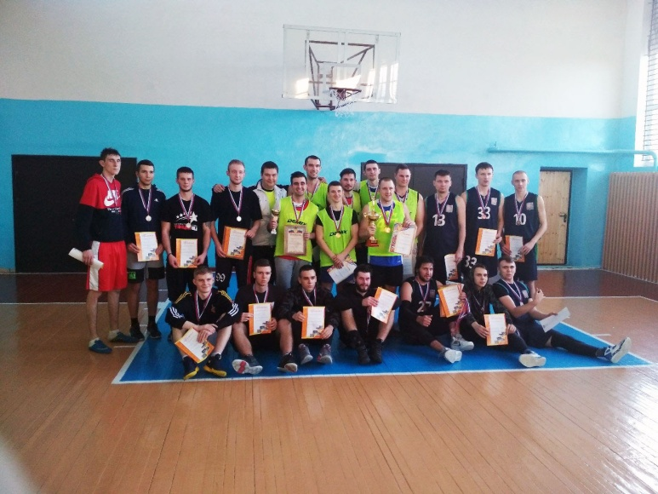

В течение 2017 года спортсмены Пристенского района Курской области поучаствовали во всех видах областной спартакиады муниципальных районов Курской области, во всех спортивно-массовых мероприятиях, проводимых Комитетом по физической культуре и спорту Курской области («Лыжня России», «Российский азимут», «Оранжевый мяч», «Кросс нации» и др.). По итогам Спартакиады муниципальных районов Курской области Пристенский район занял второе общекомандное место.
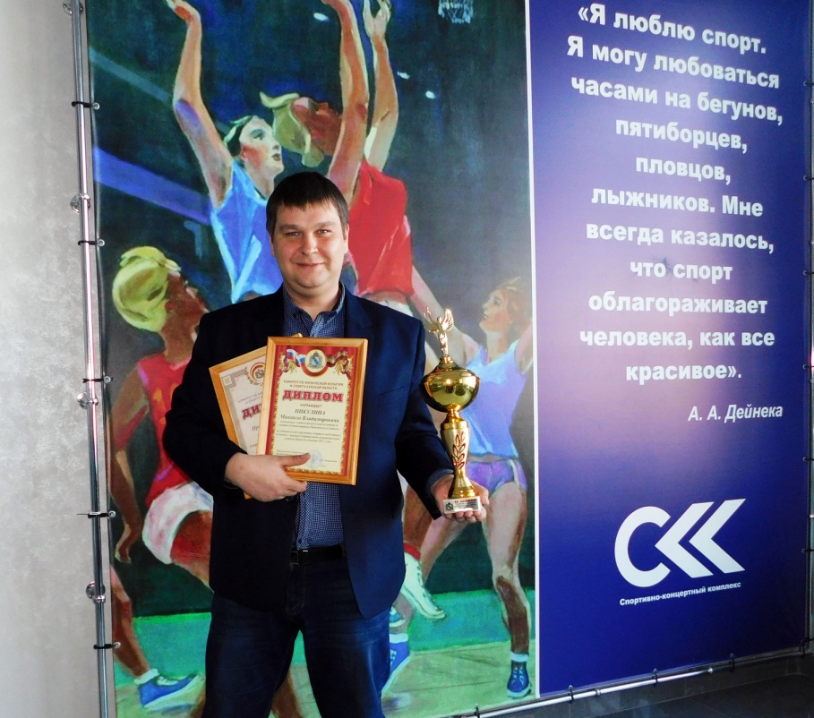

Развитие культуры и искусства.

Организация деятельности учреждений культуры осуществляется в соответствии с планом мероприятий «дорожная карта», разработанным и утвержденным во исполнение Указа Президента РФ от 07.05.2012г. № 597 «О мероприятиях по реализации государственной социальной политики».
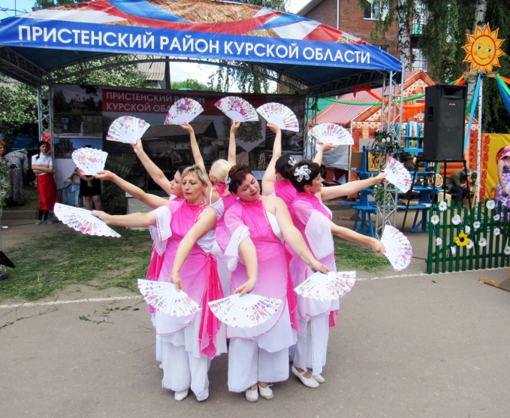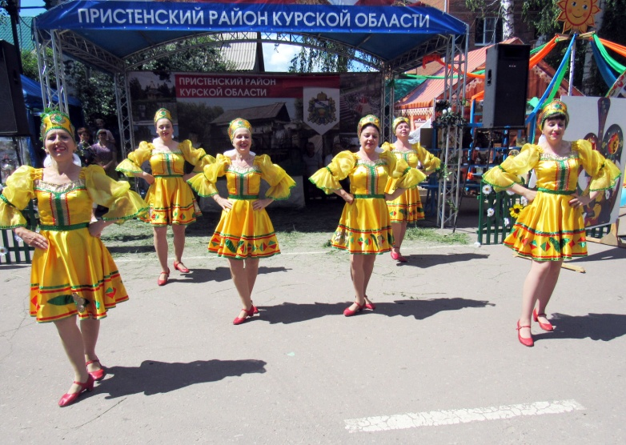

МКУК «Бобрышевский ЦСДК» по подведению итогов конкурса среди муниципальных учреждений культуры, находящихся на территориях сельских поселений Курской области и их работников, получили денежное поощрение в размере 100 тысяч рублей, которое было направлено на укрепление материально-технической базы библиотеки.
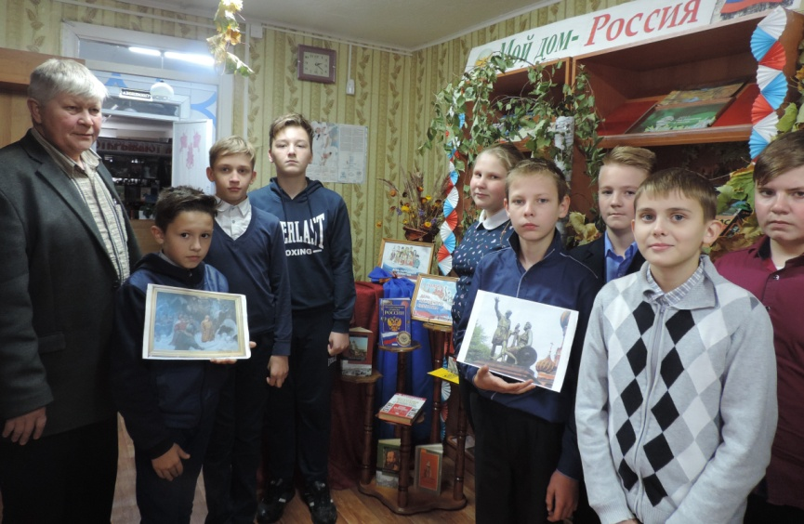
В 2017 году сохранена сеть библиотек и рабочие места для специалистов, что позволило добиться значимых результатов. Три сельских библиотеки принимали участие в ежегодном конкурсе на получение денежного поощрения лучшим муниципальным учреждениям культуры, находящимся на территориях сельских поселений Курской области. Ракитинская сельская библиотека заняла призовое место по одной номинации, библиотекарь получила денежное поощрение в сумме 50 тыс. руб. и принята в Союз Курских литераторов.
Компьютеризировано шесть сельских библиотек.

Реализация молодежной политики.

Молодежная политика в Пристенском районе направлена на создание возможностей для успешной социализации, эффективной самореализации молодых людей, поддержку талантливой молодежи и создание условий для их инновационной деятельности.
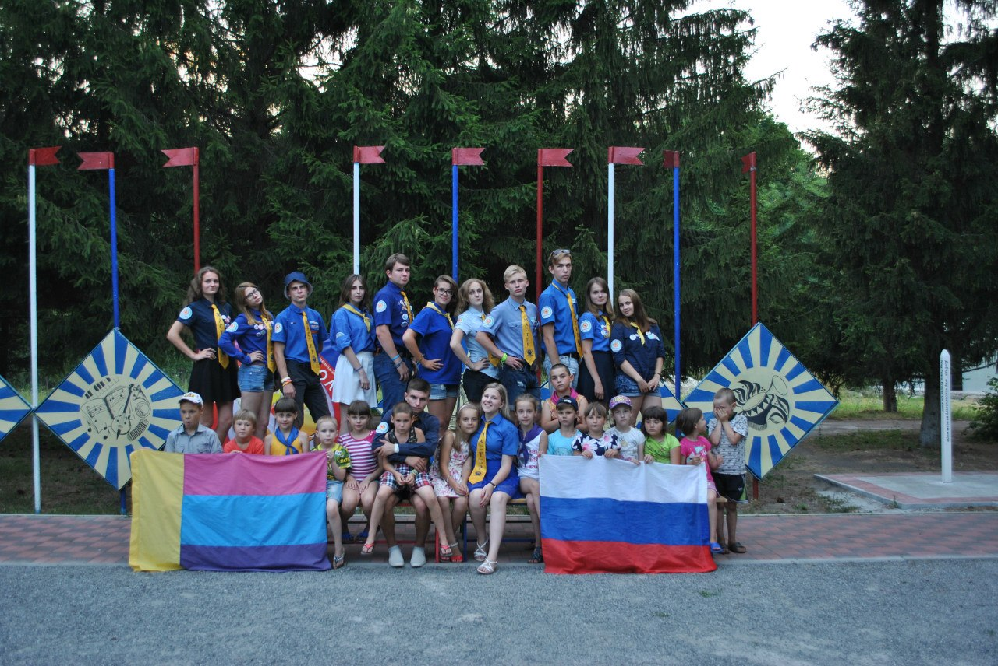
Организация летнего отдыха, оздоровления и занятости детей, подростков и молодежи в 2012-2017 гг. и в планах до 2020 года является приоритетным направлением деятельности Администрации Пристенского района. На эти цели выделяются средства областного (субсидии) и районного бюджета в объемах, необходимых для более широкого охвата различных категорий юных пристенцев к активным формам отдыха.
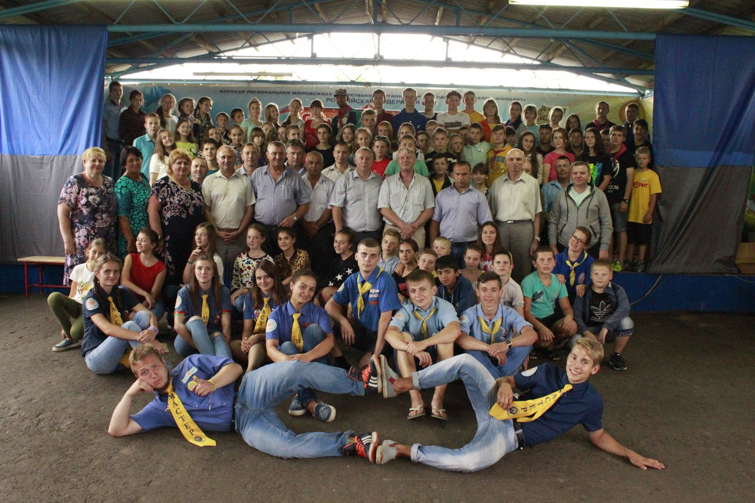
В 2017 году в загородных лагерях и санаториях оздоровлено 345 детей Пристенского района.
Особое внимание в оздоровительной кампании уделяется детям сиротам, детям, оставшимся без попечения родителей, находящимся под опекой в семьях граждан, детям, оказавшимся в трудной жизненной ситуации. В 2017 году оздоровлено 195 детей категории ТЖС.
Ежегодно, начиная с 2012 года, выплачивается Премия Главы Пристенского района активистам молодежного движения.
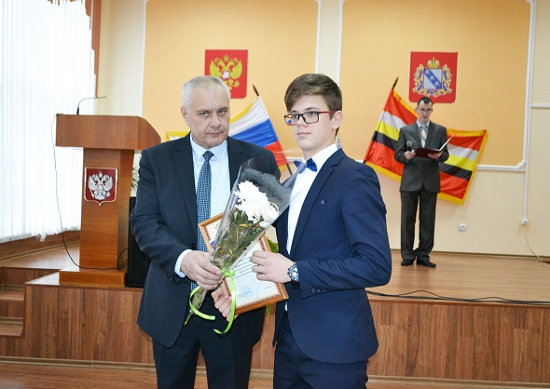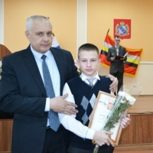

Демографическая и семейная политика .

Одной из приоритетных задач Администрации Пристенского района Курской области является организация работы по совершенствованию системы профилактики социального сиротства в Пристенском районе, сохранению кровной семьи, созданию условий для воспитания ребенка.
Естественная убыль населения в 2017г. составила 153 человека. Зарегистрировано 68 браков и 65 разводов.
Всего за 2017 г. было выявлено 4-ро детей-сирот и детей, оставшихся без попечения родителей – все они устроены в семьи граждан Пристенского района и Курской области.
По состоянию на 01.01.2018 г. в 38 замещающих семьях воспитывается 65 детей, из них 24 ребенка в приемных семьях, (в том числе 3 ребенка - инвалида), 3-е детей усыновлены.
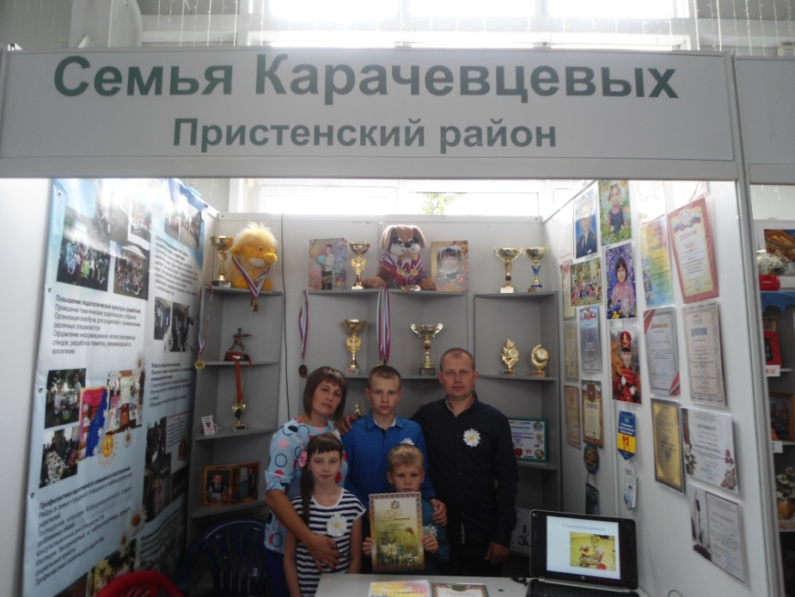
В период 2012-2017 г.г., нуждающимся гражданам и семьям с детьми из бюджета Пристенского муниципального района оказана материальная помощь на сумму более миллиона рублей.
В рамках действия областного благотворительного марафона «Мир детства» была оказана помощь 16 многодетным семьям, оказавшимся в трудной жизненной ситуации на сумму более 200 тысяч рублей.
В рамках подпрограммы «Государственная поддержка молодых семей в улучшении жилищных условий на территории Курской области» в Пристенском районе получила субсидию на приобретение жилья в 2017 г. – 1 молодая семья.
За 2017.г. построено 2 четырех-квартирных дома для обеспечения жильем детей сирот и детей, оставшихся без попечения родителей. Всего с 2013 года 44 гражданина из числа детей – сирот и детей оставшихся без попечения родителей получили благоустроенные однокомнатные квартиры.
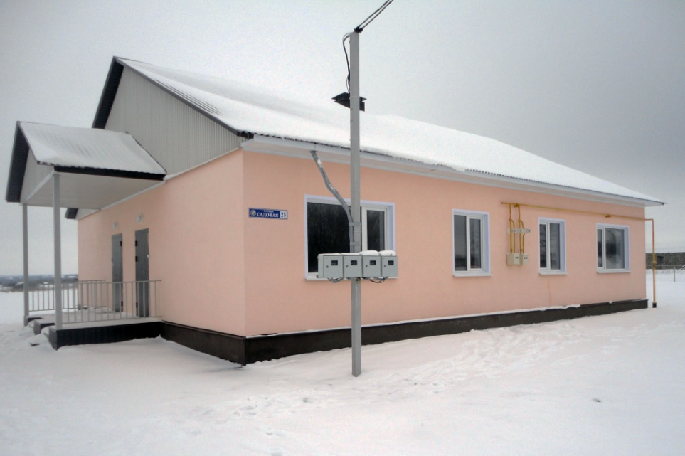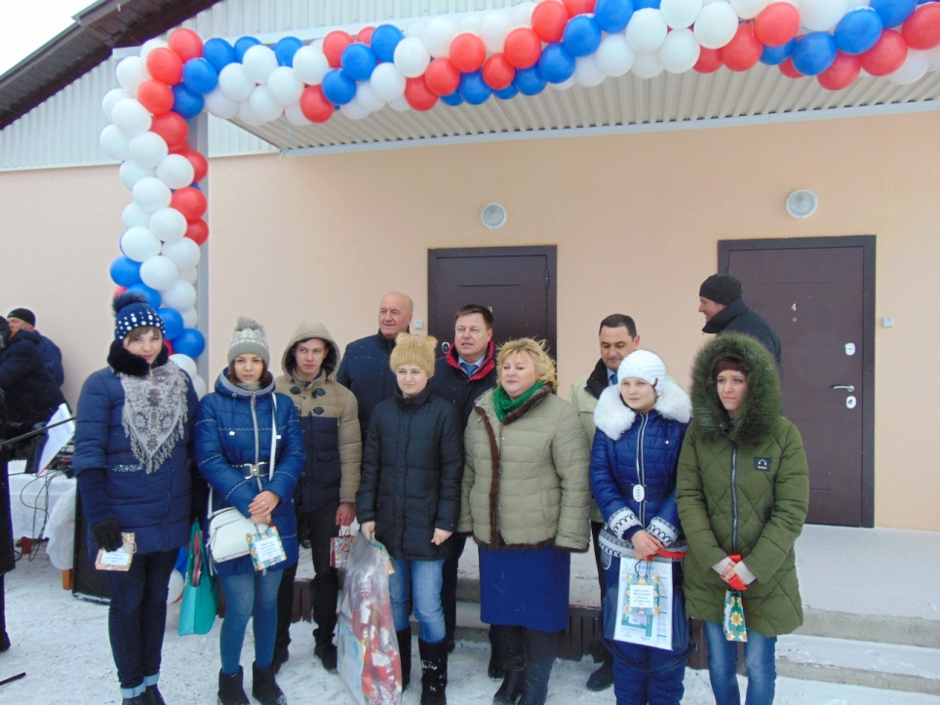

Развитие рынка труда.

Ситуация на рынке труда по итогам 2017 года заметно улучшилась. По состоянию на 1 января 2018 года в службе занятости Пристенского района Курской области зарегистрировано 62 безработных человека, уровень регистрируемой безработицы составил 0,6 %, что не превышает средне областной показатель. Это стало возможным благодаря эффективной реализации программ по поддержке безработных граждан, созданию новых рабочих мест.
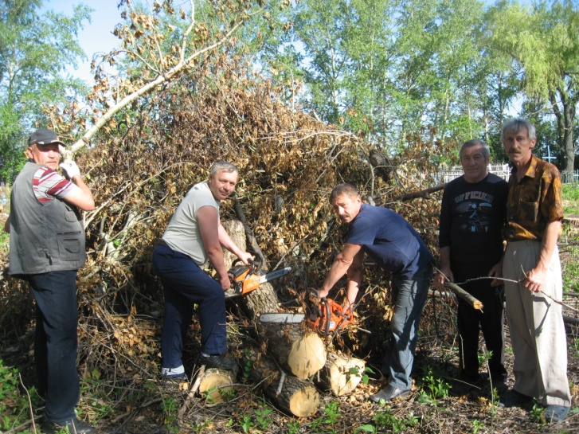
В районе проводятся мероприятия, способствующие занятости граждан, испытывающих трудности в поиске работы:
- трудоустройство несовершеннолетних граждан в возрасте от 14 до 18 лет в свободное от учебы время, было заключено 9 договоров и создано 87 временных рабочих мест для трудоустройства несовершеннолетних граждан в свободное от учебы время. Рабочие места были созданы в образовательных учреждениях района – школах;
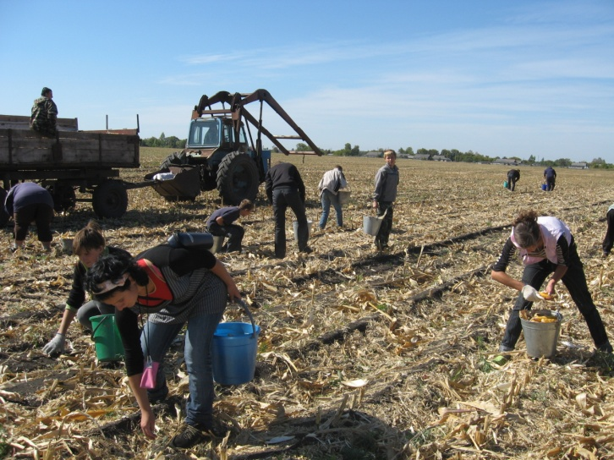
- трудоустройство безработных граждан, испытывающих трудности в поиске работы. За отчетный 2017 год в службу занятости обратилось 44 гражданина, испытывающих трудности в поиске работы. В настоящее время зарегистрировано 39 человек безработных. Всего по итогам 2017 года на вакансии предприятий и организаций было трудоустроено 25 человек.
Среднемесячная заработная плата по крупным и средним организациям района за 2017 год по предварительным данным составляет 26,3 тыс.рублей с ростом к 2016 году на 6,9%. Задолженности по заработной плате нет.

Обеспечение безопасности жизнедеятельности населения.

По итогам деятельности в области защиты населения и территорий от чрезвычайных ситуаций природного и техногенного характера за 2017 год Пристенский район занял 2-е место среди муниципальных районов Курской области. Такие высокие показатели были достигнуты благодаря слаженной работе органов управления районного звена ТП РСЧС всех уровней, а также достаточному финансированию мероприятий, обеспечивающих выполнение задач по предупреждению и ликвидации различных чрезвычайных ситуаций.
В 2017 году на реализацию программы АПК «Безопасный город» было выделено 95 000 рублей (подготовлен Технический проект по внедрению на территории района сегментов АПК «Безопасный город»).
Постановлением Администрации Пристенского района Курской области от 18 ноября 2016 года №682 утверждена муниципальная программа «Профилактика терроризма и экстремизма в Пристенском районе Курской области на 2017-2019 годы» с объемом финансирования 1942,9 тыс. рублей. Все финансирование запланировано из средств районного бюджета.

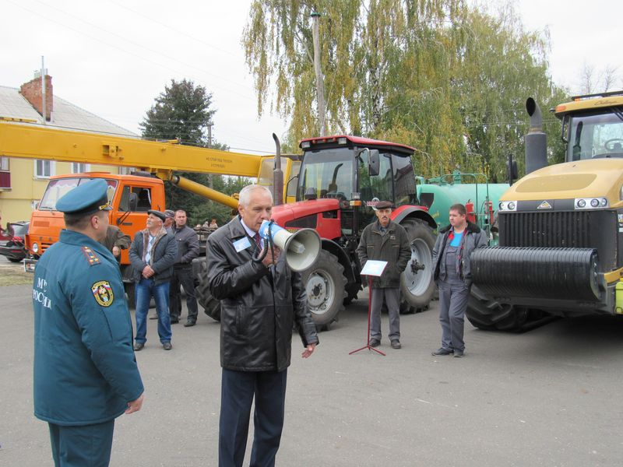

Развитие потребительского рынка товаров и услуг за 2012-2017 годы,
в том числе за 2017 год.

Важным сектором экономики района является потребительский рынок, который состоит из предприятий розничной, оптовой и мелкорозничной торговли, общественного питания, бытового обслуживания.
Индекс физического объема оборота розничной торговли в 2017 году по предварительным данным составил 111,2 % к уровню прошлого года.
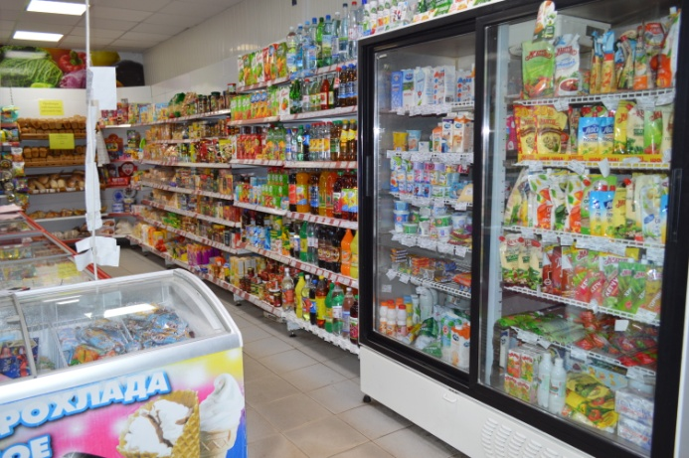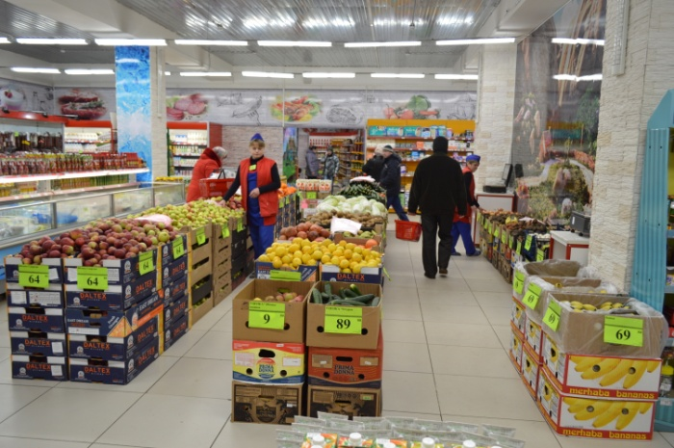
Рост оборота розничной торговли обеспечен за счет роста доходов населения и совершенствования форм торговли. В настоящее время в районе действуют 136 торговых точек, в том числе: 120 магазинов и 16 нестационарных торговых объектов, ежедневная ярмарка по продаже продовольственных и непродовольственных товаров в п. Пристень, организованы ярмарки выходного дня, на которых предоставлена для реализации продукция местных товаропроизводителей, предпринимателей, личных и крестьянско-фермерских хозяйств. Цены на отдельные виды продуктов питания в дни проведения ярмарок на 15% - 20% ниже цен на аналогичные товары в розничной торговой сети. Фактическая обеспеченность населения площадью торговых объектов - 375 кв.м. на 1 тыс. человек. В п. Пристень открылись магазины: «Красное-Белое», «Ясные зори», "Пятерочка", "Премьера", "СтройМастер", «Мойдодыр» и др. В связи с открытием магазинов создано 27 новых рабочих мест. Потребительский рынок района в настоящее время характеризуется наличием полного ассортимента товаров первой необходимости в торговой сети района.
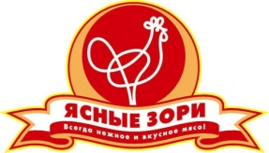

Развитие малого и среднего предпринимательства.

Малый бизнес играет важную роль в экономической жизни общества.
В настоящее время Президентом РФ именно малый бизнес определен как базовый ресурс экономического роста в условиях глобального финансового кризиса и, в то же время, как основной источник формирования среднего класса, который к 2020 году должен составить 60-70% всего населения РФ.
В Пристенском районе по состоянию на 01.01.2018 года зарегистрировано 267 субъектов малого и среднего предпринимательства, из них 5 малых предприятий, 28 микропредприятий и 234 индивидуальных предпринимателя.
Отраслевая структура субъектов малого и среднего предпринимательства характеризуется преобладанием в ней предприятий торговли.
Администрацией Пристенского района ведется работа по информационному взаимодействию с субъектами малого и среднего предпринимательства, специалисты Администрации информируют предпринимателей о проведении различных конкурсов, занятий «мастер-классов», а также о проведении организации посещения областных семинаров, совещаний. На официальном сайте муниципального образования "Пристенский район" Администрации Пристенского района и в районной газете «Районные известия» публикуются информация и объявления для субъектов малого и среднего предпринимательства. Утвержден Перечень муниципального имущества, подлежащего предоставлению во владение и (или) пользование на долгосрочной основе субъектам малого и среднего предпринимательства. В районе утверждена кандидатура общественного представителя Уполномоченного по защите прав предпринимателей в Пристенском районе.

Основные направления бюджетной политики.

Для полноценной реализации полномочий органов местного самоуправления необходима прочная финансовая основа. Поэтому выполнение бюджетных обязательств, наполнение бюджета и рациональное его использование при экономии бюджетных средств является для нас важнейшей задачей.
Доходы консолидированного бюджета за отчетный период составили 417,9 млн.руб. Доля налоговых и неналоговых доходов - 39,2% или 163,8 млн.руб.

В структуре налоговых и неналоговых доходов консолидированного бюджета основные поступления приходятся на налог на доходы физических лиц в сумме 116,4 млн. руб. или 71,1%.
Одним из факторов повышения налоговых и неналоговых доходов бюджета является проводимая работа Администрацией района по усилению и улучшению взаимодействий Администрации района, Администрациями муниципальных образований с Межрайонной ИФНС №7 по Курской области, обеспечивая полноту сбора налогов и их своевременное поступление в бюджет.
С 2014 года планирование бюджетных ассигнований осуществляется программно-целевым методом. Утверждено 16 муниципальных программ, которые охватывают практически все сферы жизнедеятельности.
Сформированные доходы консолидированного бюджета позволили району осуществить необходимые социальные программы, то есть выполнить полномочия, возложенные 131-ФЗ на муниципальные образования.
Бюджетная политика в области расходов была направлена на оптимизацию и повышение эффективности вложений, сокращение расходов, не связанных с обеспечением социальных выплат и деятельностью объектов социальной инфраструктуры.

Расходная часть консолидированного бюджета района исполнена в сумме 472,8 млн. рублей или 94 % от плановых назначений. Как и в прошлые годы, бюджет имеет яркую социальную направленность. Расходы на социальную сферу составили более 70%. В первоочередном порядке финансировались социально значимые статьи, связанные с выплатой заработной платы и начислений, социальных выплат населению, ТЭР-ов, налогов.
Эффективная экономика и грамотная бюджетная политика позволяют создать надёжный базис для функционирования социальной сферы в соответствии с требованиями современного этапа развития района.
За период 2012-2017 годов муниципальным районом бюджетные кредиты из областного бюджета и кредитных учреждений на исполнение расходных обязательств, установленных действующим законодательством Российской Федерации, не привлекались. Муниципального долга Пристенский муниципальный район не имеет.

Планы на 2018 год.

В 2018 году планируется:
- Завершить строительство по программе «Устойчивое развитие сельских территорий) водопровода в с. Черновец, стоимость работ составит 17, 3 млн. рублей;
- Выполнить реконструкцию объекта водоснабжения «водокачка» в п. Пристень стоимость работ согласно ПСД составит 9 млн. 764 тыс. 89 руб. Проектом предусматривается: строительство водозаборной скважины, насосной станции подземного типа; установка подземного резервуара емкостью 100 м³; установка насосно-силового оборудования и устройство ограждения зоны санитарной охраны первого пояса водозабора.
- В 2018 году на переселение 12 семей из трех многоквартирных жилых домов, расположенных на территории п. Кировский и п. Комсомольский Ярыгинского сельсовета, признанных непригодными для проживания и находящихся в муниципальной собственности, планируется направить средства областного и местного бюджетов в размере около 14,0 млн. рублей. Будет построен 12 квартирный дом;
- В 2018 году в рамках реализации программы «Формирование современной городской среды» на территории поселка Пристень планируется благоустроить 7 дворовых и 1 общественную территории; на территории пос. Кировский 4 дворовых и 1 общественная территории;
- В рамках реализации подпрограммы «Экология и чистая вода в Курской области» в 2018 году планируется выполнение текущего ремонта водопроводных сетей д. Прилепы и водонапорной башни в п. Кировский.
- Завершить строительство дороги к х. Мокренький.
- Будет выполнен ремонт дорожного покрытия нескольких улиц п. Пристень;
- В 2018 году будет начато строительство I-ой очереди "Физкультурно-оздоровительного комплекса в п. Пристень" со спортивным залом на 215 зрительных мест и пропускной способностью 71 человек в смену, стоимостью 134 млн. руб. На сегодняшний день мы прошли отбор и в ближайшее время заключим соглашение с областью по строительству данного объекта.

Развитие района, благополучие его жителей зависит от слаженной и сплоченной работы всех уровней районной власти, сельских поселений, взаимоотношений между хозяйствующими субъектами, инвесторами и, конечно же, от поддержки населения, которое своим каждодневным трудом вносит вклад в развитие нашего района. Все усилия власти и в дальнейшем будут направлены на повышение уровня жизни в Пристенском районе.

